**ANALISIS PENUGASAN AGEN TERHADAP LOKASI NASABAH MENGGUNAKAN METODE *SPHERICAL LAW OF COSINES***

**SKRIPSI**

Diajukan Sebagai Salah Satu Syarat untuk Mendapat Gelar Sarjana Komputer (S.Kom) Program Studi Informatika



**AMELIA SAFITRI**

**105841104020**

**PROGRAM STUDI INFORMATIKA**

**FAKULTAS TEKNIK**

**UNIVERSITAS MUHAMMADIYAH MAKASSAR**

**2024**

**ABSTRAK**

Penelitian ini bertujuan untuk menentukan lokasi agen yang paling ideal untuk melayani nasabah di suatu wilayah menggunakan metode *Sperichal Law of Cosines*. Dalam analisis penugasan agen menentukan jarak antara agen dan nasabah dapat dihitung dengan tepat menggunakan metode *Sperichal Law of Cosines,* sehingga memudahkan penugasan agen yang lebih efisisen dan mengurangi kendala akses bagi nasabah.. Penting untuk menentukan metode yang akurat dan cepat untuk menghitung jarak antara agen dan nasabah. Hasil Akurasi yang berisi jarak referensi, jarak rata-rata, dan akurasi dalam persen. Pada *reference* menunjukkan jarak kilometer mulai dari 1 km sampai 10 km. *Average* menunjukkan jarak rata-rata yang dihitung menggunakan metode *Sperichal law of Cosines,* jarak rata-rata tetap konstan di 0.634952 km untuk semua jarak.

Kata Kunci : Sperichal Law of Cosines, Analisis penugasan agen,K means

**ABSTRACT**

This study aims to determine the most ideal agent location to serve customers in an area using the Spherical Law of Cosines method. In the analysis of agent assignment, determining the distance between the agent and the customer can be calculated precisely using the Spherical Law of Cosines method, thus facilitating more efficient agent assignments and reducing access constraints for customers. It is important to determine an accurate and fast method for calculating the distance between agents and customers. Accuracy results containing reference distance, average distance, and accuracy in percent. The reference shows the kilometer distance ranging from 1 km to 10 km. Average shows the average distance calculated using the Spherical Law of Cosines method, the average distance remains constant at 0.634952 km for all distances.

Keywords: Spherical Law of Cosines, Agent assignment analysis, K means

**KATA PENGANTAR**

***Assalamu’alaikum Warahmatullahi Wabarakatuh***

Segala puji bagi Allah Subhanahu Wata’ala, atas limpahan rahmat dan Karunia-Nya sehingga penulis dapat menyelesaikan penyusunan Laporan Tugas Akhir ini yang berjudul **“ANALISIS PENUGASAN AGEN TERHADAP LOKASI NASABAH MENGGUNAKAN METODE *SPHERICAL LAW OF COSINES*”**. Shalawat beserta salam senantiasa penulis panjatkan kepada Nabi besar Muhammad SAW sebagai uswatun hasanah dan rahmatan lil alamin.

Dalam penyusunan Laporan Tugas Akhir ini penulis mengucapkan banyak terima kasih kepada semua pihak yang telah membantu dan memberikan motivasi serta bimbingan dan arahan dalam penyusunan Skripsi ini,terutama kepada:

1. Kedua orang tua yang selalu memberikan dukungan baik berupa moral, materi, dan spiritual agar dapat terselesaikannya penulisan Skripsi ini.
2. Ibu **Dr.Ir.Hj Nurnawati, S.T., M.T., I.P.M,** selaku Dekan Fakultas Teknik Universitas Muhammadiyah Makassar.
3. Bapak **Muh. Syafa’at S Kuba, S.T., M.T,** selaku Wakil Dekan Fakultas Teknik Universitas Muhammadiyah Makassar.
4. Bapak **Muhyiddin AM Hayat S.Kom., M.T,** selaku Ketua Program Studi Informatika Fakultas Teknik Universitas Muhammadiyah Makassar.
5. Bapak **Fahrim Irhamna Rachman S.Kom., M.T,** selaku Dosen Pembimbing 1 sekaligus sebagai Dosen Pembimbing Akademik yang telah memberikan arahan dan bimbingan serta saran yang sangat berarti dalam penyusunan skripsi ini.
6. Ibu **Rizki Yusliana Bakti S.T., M.T,** selaku Dosen Pembimbing 2 yang telah memberikan arahan dan bimbingan serta saran yang sangat berarti dalam penyusunan skripsi ini.
7. Seluruh Dosen Fakultas Teknik Program Studi Informatika Universitas Muhammadiyah Makassar yang telah memberikan ilmu dan bantuannya dalam penulisan Skripsi ini.
8. Teman-teman angkatan 2020 Program Studi Informatika Fakultas Teknik Universitas Muhammadiyah Makassar, khususnya Teman-teman Kelas B Informatika, terima kasih atas duukungan dan doanya.
9. Kepada semua pihak yang tidak bisa penulis sebutkan satu persatu, penulis mengucapkan banyak terima kasih yang sebesar-besarnya.

Demikian Laporan Tugas Akhir ini dan penulis menyadari bahwa laporan ini masih memiliki banyak kekurangan didalamnya oleh karena itu kritik dan saran yang sifatnya membangun dari pembaca sangat kami harapkan.

***Billahi fii sabililhaq, fastabiqul khairat.***

***Wassalamualaikum Wr. Wb.***

Makassar ,17 Mei 2024

Penulis

Amelia Safitri

**DAFTAR ISI**

ABSTRAK ii

KATA PENGANTAR iv

DAFTAR ISI vi

DAFTAR GAMBAR viii

DAFTAR TABEL x

DAFTAR LAMPIRAN xi

DAFTAR ISTILAH xii

BAB I PENDAHULUAN 1

A. Latar Belakang Masalah 1

B. Rumusan Masalah 2

C. Tujuan Penelitian 3

D. Manfaat Penelitian 3

E. Ruang Lingkup Penelitian 3

F. Sistematika Penulisan 4

BAB II TINJAUAN PUSTAKA 5

A. Landasan Teori 5

B. Penelitian Terkait 11

C. Kerangka Berfikir 14

BAB III METODE PENELITIAN 16

A. Tempat dan Waktu Penelitian 16

B. Alat dan Bahan 16

C. Perancangan Sistem 16

D. Teknik Pengujian Sistem 20

E. Teknik analisis data 21

BAB IV HASIL DAN PEMBAHASAN 23

A. Dataset Nasabah 23

B. Dataset Agen 24

C. Analisis Data Mentah 24

D. Tahap *Sperichal Law of Cosines* 27

E. Implementasi Proses *Sperichal Law of Cosines* 29

BAB V KESIMPULAN DAN SARAN 43

A. Kesimpulan 43

B. Saran 43

DAFTAR PUSTAKA 44

LAMPIRAN 47

**DAFTAR GAMBAR**

Gambar 1. Kerangka Fikir 15

Gambar 2. *Flowchart* K-Means 17

Gambar 3. *Flowchart* Shperical Law of Cosines 19

Gambar 4. Data Nasabah 23

Gambar 5. Data Agen 24

Gambar 6. Kode untuk Mengimport Dataset Dari File Excel 30

Gambar 7. Hasil Output Data Frame Nasabah 30

Gambar 8. Hasil Output Data Frame Agen 31

Gambar 9. Kode untuk Menampilkan Beberapa Baris Pertama dari DataFrame 32

Gambar 10. DataFrame Info Summary 33

Gambar 11. Penggunaan Data_x Pada Data Frame 34

Gambar 12. Penggunaan Data_y Pada DataFrame 34

Gambar 13. Kode Algoritma K-Means 34

Gambar 14. Hasil Kluster Pada Data Frame 36

Gambar 15. Hasil Clustering dan Penentuan Agen Terdekat 37

Gambar 16. Tabel Akurasi Perhitungan Jarak Menggunakan Metode Sperichal Law of Cosines 37

Gambar 17.Menentukan Agen Terdekat pada Kolom Nasabah 38

Gambar 18. Informasi Geografis dan Hasil Analisis 38

Gambar 19. Mengubah Data Kolom pada Data Frame Dengan Rename 39

Gambar 20. Gambar Kode Data Frame Lima Baris Pertama 39

Gambar 21. Output Data Frame Lima Baris Pertama 39

Gambar 22. Gambar Hasil Clustering Diagram Pie 40

Gambar 23. Peta Distribusi Nasabah dan Agen di Sekitar Pallanga 42

Gambar 24. Permohonan Penelitian Kepada Ketua Prodi Informatika 62

Gambar 25. Pengantar Penelitian Kepada LP3M Unismuh Makassar 63

Gambar 26. Permohonan Izin Penelitian Kepada Bapak Gubernur Prov Sulsel Cq. Kepala Penanaman Modal dan PTSP Sulsel 64

Gambar 27. Surat Izin Penelitian dari Dinas Penanaman Modal dan PTSP 65

**DAFTAR TABEL**

Tabel 1. Penelitian Terkait 11

Tabel 2. Data Mentah Nasabah 25

Tabel 3. Perhitungan Manual Agen Data Nasabah 28

Tabel 4. Perhitungan *SperichaL Law of Cosines* 29

Tabel 5. Hasil clustering dan jarak nasabah dengan agen terdekat 41

**DAFTAR LAMPIRAN**

Lampiran 1. Data Mentah 47

Lampiran 2. Source Code 56

Lampiran 3. Permohonan Penelitian Kepada Ketua Program Studi Informatika 63

Lampiran 4. Pengantar Penelitian Kepada Ketua LP3M Unismuh Makassar 64

Lampiran 5. Permohonan Izin Penelitian Kepada Bapak Gubernur Prov Sulsel Cq. Kepala Penanaman Modal dan PTSP Sulsel 65

Lampiran 6. Surat Izin Penelitian dari Dinas Penanaman Modal dan PTSP 66

**DAFTAR ISTILAH**

|  |  |
| --- | --- |
| **Agen** | Seseorang atau badan usaha yang ditunjuk dan diberi wewenang untuk mewakili dan bertindak atas nama badan usaha lain. |
| **Nasabah** | Pelanggan atau individu atau perusahaan yang mengunakan jasa atau lembaga keuangan. |
| ***Clustering*** | Metode untuk membagi serangkaian data menjadi beberapa kelompok berdasarkan kesamaan yang telah ditentukan sebelumnya. |
| ***K - Means*** | Metode *clustering* yang membagi data ke dalam sejumlah *cluster* berdasarkan kesamaan karasteristik. |
| ***Unsupervised Learning*** | Tipe algoritma *machine learning* yang digunakan untuk menarik kesimpulan dari dataset tanpa label. |
| ***Sperichal Law of Cosines*** | Persamaan dasar dari *spherical triangle* yang digunakan untuk mengkalkulasi jarak antara dua titik di permukaan bumi. |
| ***Phyton*** | Bahasa pemrograman tingkat tinggi yang banyak digunakan untuk pengembangan web dan analisis data. |
| **Dataset** | Kumpulan data yang digunakan dalam penelitian atau analisis. |
| ***Latitude*** | Garis lintang, koordinat geografis yang menunjukkan posisi utara-selatan suatu titik di permukaan bumi. |
| ***Longitude*** | Garis bujur, koordinat geografis yang menunjukkan posisi timur-barat suatu titik di permukaan bumi. |
| **Dataframe** | Struktur data dua dimensi yang digunakan dalam analisis data. |
| **Algoritma** | Serangkaian langkah-langkah yang terstuktur untuk menyelesaikan suatu masalah atau tugas. |
| **Akurasi** | Tingkat ketepatan atau kesesuaian hasil perhitungan atau pengukuran dengan nilai sebenarnya. |
| ***Flowchart*** | Diagram alir yang menunjukkan langkah-langkah dan keputusan dalam suatu proses atau program. |
| ***White Box Testing*** | Metode pengujian perangkat lunak dengan memeriksa kode program secara langsung. |
| ***Preprocessing*** | Tahap persiapan data sebelum dilakukan analisis atau pemrosesan lebih lanjut. |

**BAB I  
PENDAHULUAN**

1. Latar Belakang Masalah

Agen merupakan seseorang atau badan usaha yang ditunjuk dan diberikan wewenang atau kuasa untuk mewakii dan bertindak atas nama badan usaha lain. Individu atau perusahaan inilah yang akan berperan sebagai perantara bagi pihak yang menunjukkannya. Tujuannya untuk mengusahakan penjualan bagi pihak atau perusahaan yang menunjuknya. Dalam Kamus Besar Bahasa Indonesia (KBBI), agen dapat berupa perseorangan atau perantara perusahaan yang mengadakan kesepakatan dengan perusahaan lain demi kepentingan visioner atau perwakilan bisnis. Dengan kata lain, pihak yang menjadi agen berperan sebagai perwakilan dari hak milik atau perusahaan secara prinsipal untuk menawarkan jasa atau layanan, serta tunduk pada ketentuan mengenai perjanjian penyuluhan.

PT Gadai Mas Sulsel merupakan salah satu perusahaan pegadaian yang bekerja pada divisi layanan gadai yang memberikan solusi pembiayaan kepada nasabah dengan jaminan barang berharga. Untuk meningkatkan pelayanan pada nasabah, PT Gadai Mas Sulsel perlu menganalisis penugasan agen terhadaplokasi nasabah. Penugasan agen yang efektif adalah kunci untuk memastikan bahwa mendapatkan layanan yang memuaskan.

Mengingat bahwa PT gadai mas mempunyai keterbatasan untuk menjangkau daerah terpencil, sehingga pelayanan tidak bisa dinikmati oleh sebagian masyarakat. Keterbatasan prasarana di beberapa wilayah dapat menghambat mobilitas agen dan pengiriman layanan.

Nasabah adalah pelanggan (*costumer*), yaitu individu atau perusahaan yang memperoleh manfaat atau barang dan jasa dari sebuuah perusahaan perbankan, meliuti kegiatan, penyewaan, dan layanan jasa. (Nasution & Sutisna, 2015) Nasabah menurut Pasal 1 ayat (17) UU No. 10 Tahun 1998 adalah “Pihak yang Menggunakan jasa Bank”. Nasabah mempunyai peranan yang sangat penting dalam industri perbankan, dimana dana yang disimpan nasabah di bank merupakan dana terpenting dalam operasional bank untuk menjalankan usahanya.

Analisis penugasan agen bertujuan untuk menentukan lokasi agen yang paling ideal untuk melayani nasabah di suatu wilayah. Salah satu faktor penting dalam analisis penugasan agen adalah jarak antara agen dan nasabah. Salah satu kendala dalam penugasan agen adalah faktor geografis, jarak yang terlalu jauh dapat menyebabkan nasabah kesulitan untuk menjangkau layanan gadai. Oleh karena itu, penting untuk menentukan metode yang akurat dan cepat untuk menghitung jarak antara agen dan nasabah.

Penelitian sebelumnya yang dilakukan oleh (Rohman 2022) dalam mencari jarak terdekat fasilitas keuangan menggunakan metode *Spherical Law of Cosines* dengan hasil toleransi jarak sekitar 0-5 meter jika dibandingkan dengan Pengukuran Jarak Google Maps. *Spherical Law of Cosines* menerapkan teknik pengukuran jarak dengan menarik garis lurus di antara dua titik koordinat, sehingga mengabaikan segalamedan yang akan dilalui, seperti jalan, perumahan, sungai dan lain-lain.Berdasarkan latar belakang di atas ini menjadi sebuah referensi untuk melakukan penelitian “Analisis penugasan agen terhadap lokasi nasabah pada PT Gadai Mas menggunakan metode *Spherical Law of Cosines*“. Penelitian ini bertujuan untuk mengatasi permasalahan geografis dalam penugasan agen agar dapat meningkatkan efisiensi operasional dan kepuasan nasabah.

1. Rumusan Masalah

Berdasarkan konteks permasalahan yang telah dijelaskan di atas, permasalahan pokok yang dihadapi adalah:

1. Bagaimana cara menganalisis penugasan agen terhadap lokasi nasabah menggunakan metode *Spherical Law of Cosines* ?
2. Apakah metode *Spherical Law of Cosines* akurat dalam menentukan jarak terdekat antara agen dengan nasabah?
3. Tujuan Penelitian

Berdasarkan uraian rumusan masalah tersebut, maka dirumuskan tujuan penelitian sebagai berikut :

1. Untuk mengetahui cara analisis penugasan agen terhadap lokasi nasabah dengan metode *Spherical Law of Cosines*.
2. Untuk mengetahui apakah metode *Spherical Law of Cosines* akurat dalam menentukan lokasi terdekat nasabah.
3. Manfaat Penelitian

Adapun manfaat penelitian yang akan didapatkan dari penelitian yang berjudul Analisis Penugasan Agen Terhadap Lokasi Nasabah pada PT Gadai Mas Menggunakan Metode *Sperichal Law of Cosines* :

1. Bagi Penulis

Untuk menerapkan ilmu yang telah diperoleh selama masa perkuliahan dan untuk memperluas wawasan tentang cara menganalisis penugasan agen terhadap lokasi nasabah dengan menggunakan metode *Spherical Law of Cosines*.

1. Bagi nasabah/agen

Mempermudah bagi nasabah ataupun agen dalam menentukan lokasi dengan menggunakan sistem metode *Spherical Law of Cosines.*

1. Ruang Lingkup Penelitian

Dari analisis rumusam masalah diatas dapat dirumuskan beberapa batasan masalah yaitu:

1. Penelitian ini lebih fokus pada pemetaan agen.
2. Data yang digunakan di ambil dari data nasabah pada wilayah Kecamatan Pallangga Kabupaten Gowa.
3. Sistematika Penulisan

Secara garis besar penulisan laporan tugas akhir ini terbagi menjadi beberapa bab yang tersusun sebagai berikut:

BAB I PENDAHULUAN

Bab ini menerangkang secara singkat dan jelas mengenai latar belakang penulisan penelitian tugas akhir, rumusan masalah, tujuan dan manfaat, batasan permasalahan metodologi yang digunakan dan sistematikan penulisan.

BAB II TINJAUAN PUSTAKA

Pada bab ini membahas tentang teori-teori yang melandasi penulis dalam melaksanakan penelitian seperti metode dan algoritma yang terkait dengan peneliitian ini. Pada bab ini juga berisi penjelasan dari penelitian sebelumnya yang relevan dengan penelitian ini.

BAB III METODE PENELITIAN

Pada bab ini membahas tentang metode yang digunakandalam meelakukan penelitian, waktu dan tempat penelitia, alat dan baha penelitian, perancangan sistem penelitian dan teknik analisis data.

BAB IV HASIL DAN PEMBAHASAN

Pada Bab ini berisi uraian hasil penelitian terhadap perancangang pada bab sebelumnya.

BAB V KESIMPULAN

Bab ini merupakan bab terakhir yang berisi kesimpulan dan saran dari hasil penelitian serta merupakan garis besar dari metode penelitian yang telah dilakukan.

**BAB II  
TINJAUAN PUSTAKA**

1. Landasan Teori
2. **Peran Agen**

Menurut R & Suryanto (2009) peran diartikan sebagai seperangkat tingkatan yangdiharapkan dan dimiliki oleh orang yang berkedudukan di masyarakat. Kedudukan dalam hal ini diperkirakan sebagai posisi tertentu dalam masyarakat yang mungkin tinggi, sedang, atau rendah. Kedudukan adalah suatu wadah yang isinya hak-hak dan kewajiban tertentu dapat dikatakan sebagai peran. Dengan demikian, seseorang yang mempunyai kedudukan tertentu dapat dikatakan sebagai pemegang peeran. Hak sebenarnya adalah wewenang untuk berbuat atau tidak berbuat, sedangkan kewajiban adalah beban atau tugas (Tinnafisah, 2021).

Menurut Soekanto (2006) peran agen adalah perbuatan serta perilaku seseorang yang memegang suatu jabatan untuk melaksanakan tugas dan kewajibannya sesuai dengan kedudukannya. Jika seorang agen menjalankan kewajibannya dengan baik dan sesuai peraturan, maka secara tidak sadar tugas yang dijalankannya akan sesuai dengan keinginan lingkungannya. Jadi kesimpulannya jika peeran agen bekerja dengan baik maka pemiinatnya juga akan baik (Tinnafisah, 2021).

Agen adalah orang yang bekerja sendiri atau bekerja untuk suatu badan usaha, yang bertindak untuk dan atas nama perusahaan atau perusahaan syariah dan memenuhi persyaratan untuk mewakili perusahaan asuransi syariah dalam memasarkan produk atau jasa syariah. (Triyanto, 2017) Jadi tugas agen adalah bekerja di dalam perusahaan untuk memasarkan produk-produk jasa asuransi dan telah memenuhi persyaratan yang ditentukan oleh Perusahaan. Salah satu peran paling penting dalam tingkat pemahaman nasabah adalah agen, karena berkembang atau majunya suatu perusahaan bergantung pada keberhasilan agen dalam bisnis.

Oleh karena itu, agen diharapkan dapat memahami dan mengerti peran serta kedudukan, tugas serta tanggung jawabnya dalam mengembangkan bisnis. Agen pemasaran adalah salah satu faktor penentu kesuksesan dan juga menjaga citra perusahaan di mata masyarakat. Agen pemasaran tidak boleh ragu dalam melakukan promosi, memberikan informasi, dan penawaran produk jasa tersebut (Zayusman, 2019)

1. **Indikator Peran Agen**

Dalam buku Manajemen Sumber Daya Manusia, dijelaskan bahwa setiap perusahaan memerlukan strategi manajemen SDM, yang terus menerus dioerientasikan untuk meningkatkan kesadaran dan kemampuan pada setiap agen. Indikator peran agen meliputi:

1. Selalu menghubungi calon nasabah sebelum melakukan kunjungan.
2. Kesadaran mengenai arti dan pemanfaatan waktu, agen selalu datang tepat waktu ketika berkunjung menemui calon nasabah.
3. Cara berpakaian dan berpenampilan, seorang agen asuransidari suatu perusahaan tidak boleh mengabaikan cara berpakaian dan berpenampilan, hal ini akan berdampak pada penilaian calon nasabah terhadap penampilan seorang agen.
4. Menjaga hubungan dengan nasabah(Hadarinawawi, 2003)**.**
5. **Tata Pelaksanaan Agen**
6. Prospekting, yaitu proses pencarian calon peserta atau nasabah secara terus menerus. (Amrin, 2017)
7. Pendekatan, merupakan proses yang dilakukan oleh setiap agen untuk lebih dekat terhadap prospek calon nasabah yang dituju.
8. Pencarian fakta, setelah seseorang agen menjalin hubungan dengan calon nasabah yang dituju, maka selanjutnya seorang agen diharuskan untuk lebih tahu secara mendalam terkait realita yang terjadi pada calon nasabah.
9. Presentasi produk, merupakan pemberian penjelasan mengenai produk asuransi syariah yang ditawarkan.
10. Penutupan, pada tahap ini nasabah sudah menyatakan untuk membeli produk yang ditawarkan dengan ditandai pengisian formulir surat permintaan. Tahap ini merupakan awal dari pelayanan resmi suatu penjualan kepada pelanggan.
11. Layanan purna jual, setelah pengisian surat permintaan maka setiap agen bertugas memberikan layanan purna jual, seorang agen harus mampu secara bijaksana menjadi penasihat dan konsultan keuangan keluarga nasabah.(Amrin, 2017)
12. **Nasabah**

Nasabah adalah pelanggan (*costumer*), yaitu individu atau perusahaan yang memperoleh manfaat atau produk dan jasa dari suatu perusahaan perbankan, meliputi kegiatan pembelian, penyewaan serta layana jasa. (Sutisna, 2015) Nasabah menurut Pasal 1 ayat (17) UU No. 10 Tahun 1998 adalah “Pihak yang menggunakan jasa Bank”. Nasabah mempunyai peranan penting dalam industri perbankan, dimana dana yang disimpan oleh nasabah di bank merupakan dana terpenting dalam operasional bank untuk menjalankan uusahanya. Adapun pengertian nasabah menurut para ahli adalah sebagai berikut:

Menurut Kasmir, “Nasabah adalah konsumen yang membeli atau menggunakan produk yang dijual atau ditawarkan oleh bank. (Koeswara & Muslimah, 2013) Menurut Saladin, Nasabah adalah “konsumen-konsumen sebagai penyedia dana”. (Yupitri & Sari, 2012) Menurut Tjiptono , Pengertian nasabah adalah “setiap orang yang membeli dan menggunakan produk atau jasa perusahaan”. (Wiryaningtyas, 2016) Menurut Komaruddin, nasabah adalah “sesorang atau suatu perusahaan yang mempunyai rekening giro, deposito atau ttabungan sejenis lainnya di sebuah bank.

Dari pengertian tersebut dapat ditarik kesimpulan bahwa nasabah adalah seseorang atau badan usaha (korporasi) yang mempunyai rekening simpanan dan pinjaman dan melakukan transaksi simpanan dan pinjaman tersebut pada sebuah bank.

1. **Jenis-jenis Nasabah**

Berdasarkan Pasal 1 angka 16 Undang-Undang perbankan, yang dimaksud dengan nasabah adalah pihak yang menggunakan jasa bank. Nasabah bank dibagi menjadi:

1. Nasabah penyimpanan adalah nasabah yang menempatkan dananya pada bank dalam bentuk simpanan berdasarkan persetujuan bank dengan nasabah yang bersangkutan.
2. Nasabah debitur adalah nasabah yang mendapatkan fasilitas kredit atau pembiayaan berdasarkan standar syariah atau serupa berdasarkan perjanjian bank dengan nasabah yang bersangkutan.
3. ***Clustering***

Menurut Widodo (2013:9), *clustering* atau klasifikasi adalah suatu metode yang digunakan untuk membagi suatu seri data menjadi beberapa kelompok berdasarkan persamaan yang telah ditentukan sebelumnya. Cluster adalah sekelompokobjek-objek data yang serupa. Objek-objek akan dikelompokkan menjadi satu atau lebih cluster sehingga objek-objek dalam cluster tersebut mempunyai tingkat kesamaan yang tinggi satu sama lain (There Siburian, 2019). Dengan menggunakan pengelompokan ini, kita dapat mengklasifikasikan area padat, menemukan pola distribusi yang umum, dan menemukan hubungan menarikantar atribut data. Penambangan data berfokus pada metode penemuan *batch* yang efisien dan efektifberdasarkan data besar. Beberapa prasyarat untuk cluster penambangan data adalah kemampuan beradaptasi, kemampuan menangani berbagai jenis atribut, pemrosesan dimensi tinggi, penanganan data dengan noise, dan mudah diterjemahkan.

1. ***K-means***

*K-Means* memiliki dua arti, yaitu "*K"* dan "*Means*". “K” menunjukkan jumlah *cluster* konstan yang diinginkan, sedangkan “*Means*” dalam hal ini nila rata-rata sekelompok data yang dalam hal ini didefinisikan sebagai sebuah *cluster*, sehingga *K-Means* dapat diartikan sebagai suatu metode menganalisis data atau metode data mining yang melakukan proses pemodelan metode tanpa pengawasan (unsupervised) dan merupakan salah satu metode yang melakukan pengelompokan data dengan menggunakan sistem partisi. Metode*K-Means* berusaha mengelompokkan data yang ada ke dalam beberapa kelompok, dimana data dalam satu kelompok mempunyai karakteristik yang sama satu sama lain dan mempunyai karakteristik yang berbeda dengan data yang ada dalam kelompok lainnya (Setiawan, 2018)

*K-Means* merupakan salah satu metode data *clustering* non-hierarki yang berupaya mempartisi data yang ada ke dalam satu atau lebih *cluster* atau kelompok sehingga data yang memiliki karakteristik yang sama dikkeelompokkan ke dalam *cluster*satu *cluster* dan data yang memiliki karakteristik berbeda dikelompokkan ke dalam kelompok lain. *K-Means* adalah metode *clustering* berbasis jarak yang membagi data ke dalam sejumlah cluster dan algoritma ini hanya bekerja pada *atribut numeric*. Algoritma *K-Means* termasuk *partitiioning clustering* yang memisahkan data ke dalam daerah yang teerpisah. Algoritma *K-Means* sangat terkenal karena kemudahan dan kemampuannya untuk mengelompokkan data yang besar dan data *outlier* dengan sangat cepat. Dalam algoritma *K-Means*, setiap data harus mempunyai tempat termasuk pada *cluster* tertentu dan bisa dimungkinkan bagi setiap datayang termasuk pada *cluster* tertentu pada suatu tahapan proses, pada tahapan berikutnya berpindah ke *cluster* yang lainnya. Algorritma *K-Means* merupakan metode non-hierarki yang pada awalnya membutuhkan sejumlah besar komponen populasi untuk menjadi pusat *cluster* awal. Pada tahap ini, pusat *cluster* dipilih secara acak dari sekumpulan populasi data (Jhoanne, 2023)

1. ***Unsupervised Learning***

*Unsupervised Learning* adalah salah satu tipe algoritma *machine learning* yang digunakan untuk menarik kesimpulan dari *dataset* yang terdiri dari input data *labeled response*. Metode *unsupervised learning* yang paling umum adalah analisa *cluster*, yang digunakan pada analisa data data untuk mencari pola-pola tersembunyi atau pengelompokan dalam data (Iswara, 2019).

*Unsupervised Learning* adalah untuk membuat para penggunanya bisa mengelompokkan object-object yang memiliki *value* sama dalam *scope* tertentu. *Unsupervised Learning* dinilai sangat cocok untuk mengelola atau mengklasifikasi suatu pola dari banyak object sejenis yang tidak sepenuhnya sama. Jadi secara singkat dapat disimpulkan bahwa clustering merupakan kegiatan untuk memecah data kedalam sejumlah kelompok *(cluster*) tertentu (Fitri Marisa, 2021).

1. ***Spherical Law of Cosines***

*Sperichal Law of Cosines* adalah salah satu persamaan dasar dari *spherical triangle.* Salah satu pengaplikasian dari *Spherical Law of Cosines* adalah mengkalkulasi jarak diantara dua titik diatas permukaan bumi. Untuk mengetahui bagaimana *Spherical law of cosines* digunakan.

Berikut merupakan *spherical triangle* dengan titik A, B, C dan sisi melengkung a, b dan c. Sisi melengkung tersebut merupakan jarak geodetik yang bisa diketahui jaraknya. Apabila ( lat 1, long 1) dan (lat 2, long 2) merupakan koordinat geografis dari titik B dan C, maka bisa didapat b = $π/2$- $θ1$, c $=π/2$- $θ2$, dan A = $ƛ2- ƛ1.$ Kemudian untuk mencari jarak antara B dan C dengan menggunakan rumus *Spherical Law of Cosines*, ekspresinya adalah sebagai berikut :

*d =acos(sin $θ1\sin{θ2+cos}θ1\cos{θ2\cos{A}}$).R......................................... (1)*

*d = acos(sin $θ1sinθ2$ + cos $θ1cosθ2cos⁡( ƛ2- ƛ1)$).R.............................. (2)*

***d = acos (sin(lat1).sin(lat2) + cos (lat1).cos(lat2).cos(long2-long1).R ....... (3)***

Keterangan :

*d =* Jarak antara 2 point

*lat $θ$ =* *latiitude*

*long, $ƛ$*  = *longitude*

*R =* Radius dari lingkaran bola (R= 637.100 : radius Bumi dalam meter)

1. Penelitian Terkait

Peneliti memperoleh banyak inspirasi dan referensi untuk penyusunan proposal ini dari penelitian sebelumnya,terkait dengan latar belakang masalah pada proposal ini. Penelitian yang terkait meliputi:

Tabel 1. Penelitian Terkait

|  |  |  |  |  |  |  |  |  |  |  |  |  |  |  |  |  |  |  |  |  |  |  |  |  |
| --- | --- | --- | --- | --- | --- | --- | --- | --- | --- | --- | --- | --- | --- | --- | --- | --- | --- | --- | --- | --- | --- | --- | --- | --- |
| |  |  |  |  | | --- | --- | --- | --- | | Peneliti | Tujuan/Kasus | Metode/Algoritma | Hasil | | (Mahatmi, 2022) | Aplikasi pengantaran air galon ini bertujuan untuk membantu pengantaran galon depot anantama dalam menentukan jarak terdekat pelanggan air galon dan mempermudah pelanggan dalam pembeliann air galon di depot anantama | Metode *Haversine* Formula | Dihasilkan aplikasi pengantaran air galon yang dapat di terapkan pada android untuk memperoleh informasi mengenai lokasi terdekat dengan lokasi depot air. Dengan menghasilkan bobot nilai sebesar 90,5%. | | (Arif Rohman, 2022) | Membangun aplikasi berbasis web untuk memudahkan akses informasi fasilitas dan mengukur jarak pengguna aplikasi serta dapat memberikan rute terdekat. | Metode Spherical Law of Cosines | Menghasilkan sebuah aplikasi yang mempunyai fitur menentukan fasilitas yang di cari dan rute lokasi yang dituju dengan menggunakan metode SloC memilki toleransi 0-5 meter jika dibandingkan dengan google maps distance measurement. | | (Hadi, 2020) | Agar memudahkan pengendara memesan jasa *service* disekitar lokasi kota salatiga agar dapat memanggil jasa *service* kendaraan kelokasi pemesan menggunakan *mobile* android. | Metode *Location Based Service* (LBS) | Menghasilkan Aplikasi yang memudahkan pengguna memesan jasa *service* ketika terjadi keadaan darurat dan membantu pihak jasa *service* untuk menjaring pemasaran yang lebih luas. Hasil peengujian UAT menunjukkan 84,4% pada aplikasi berbasis mobile. | | (Safaruddin Hidayat Al Ikhsan, 2020) | Bertujuan untuk membangun aplikasi android sebaran lokasi wisata pada wilayah nanggung dan menentukan lokasi pengguna aplikasi menggunakan metode LBS dengan memanfaatkan GPS serta mengukur jarak suatu lokasi wisata terhadap lokasi pengguna aplikasi dengan menggunakan metode SloC | Metode LBS (Location Based Service) dan Spherical Law of Cosines (SloC) bebasis android. | Menghasilkan sebuah aplikasi yang dapat mengetahui jarak ke lokasi wisata beserta rute yang ingin dituju. | | (Yonny Danies Mahendra, 2019) | Untuk menentukan jarak terpendek dan biaya pengiriman darah di PMI Kota Semarang yang dirancang untuk mempermudah dan mempercepat pengiriman darah PMI menuju RSUD. | Metode Algoritma Greedy | Sistem ini mampu menemukan jarrak terdekat dalam pengiriman darah dengan membandingkan jalur yang akan ditempuh dan menentukan jalur terdekat dengan metode Algoritma Greedy. | |

1. Kerangka Berfikir

Kerangka berfikir merupakan model konseptual tentang bagaimana teori berhubungan dengan berbagai faktor yang telah diidentifikasi sebagai masalah yang penting. Jadi secara teoritis dapat dijelaskan bahwa metode *Spherical Law of Cosines* dapat digunakan dalam mengukur jarak antara agen dengan seorang nasabah. Kerangka berfikir yang baik akan menjelaskan secara teoritis pertautan antar variabel yang akan diteliti.

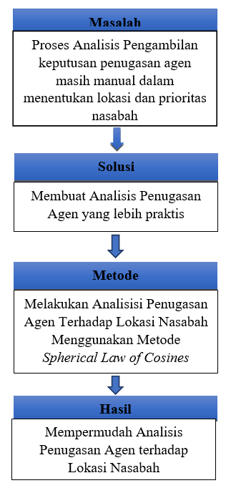

Gambar 1. Kerangka Fikir

**BAB III  
METODE PENELITIAN**

1. Tempat dan Waktu Penelitian

Lokasi pengambilan data untuk penelitian ini dilakukan di PT Gadai Mas Sulsel, khususnya Data Nasabah Daerah Pallangga, Kabupaten Gowa, Sulawesi Selatan. Penelitian ini dijadwalkan akan dilaksanakan dari bulan Mei 2021 hingga Juli 2024.

1. Alat dan Bahan

Adapan alat dan bahan yang akan digunakan dalam penelitian ini, yaitu :

1. Kebutuhan *Hardware* ( perangkat keras )
   * + 1. Laptop HP Pavilion Laptop 14-bf0xx
       2. RAM 8192 MB
2. Kebutuhan *Software* (Perangkat Lunak)
3. *Visual Studio Code*
4. *Excel*
5. *Pyhton*
6. Perancangan Sistem

Untuk mempermudah proses pembuatan dan pengembangan aplikasi, peneliti menggunakan *flowchart*. Dengan demikian, pembuatan aplikasi dapat dilakukan secara terstruktur.

1. Diagram alir adalah diagram yang menunjukkan langkah-langkah dan keputusan yang diperlukan untuk memulai suatu program. Setiap *loop* diwakili oleh diagram dan dihubungkan ke sumbu *horizontal* atau *vertikal.*

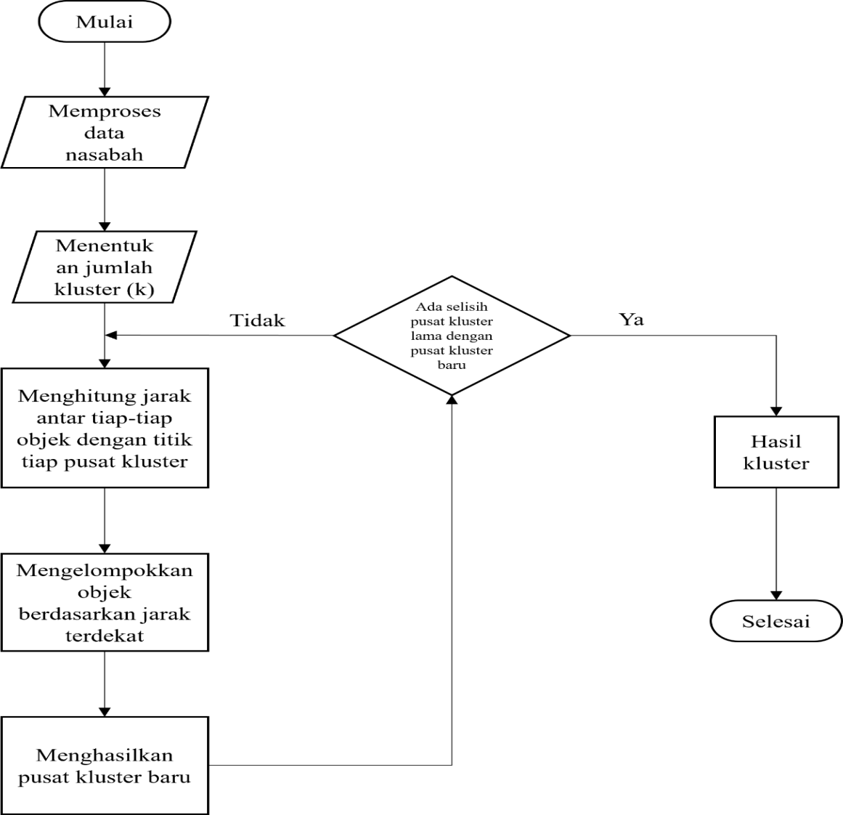

Gambar 2. *Flowchart* K-Means

1. Mulai (*Start*)
2. Proses data nasabah : Langkah ini melibatkan pengumpulan dan persiapan data nasabah untuk di analisis. Ini mungkin termasuk pembersihan data, normalisasi, dan pemilihan fitur.
3. Proses Data (*Data Processing*)
4. Tentukan jumlah *cluster* (k): Langkah ini menentukan jumlah *cluster* (k) yang sesuai untuk data. Ini bisa dilakukan dengan berbagai metode, seperti metode siku (*elbow method*) atau analisis *silhouette.*
5. Pengelompokan (*Clustering*)
6. Hitung jarak antara tiap objek dan pusat tiap *cluster*: Langkah ini menghitung jarak antara setiap titik data nasabah (objek) dengan pusat masing-masing cluster. Umumnya metrik jarak yang digunakan adalah jarak *Euclidean*.
7. Tetapkan objek ke *cluster* berdasarkan jarak terdekat: Langkah ini menetapkan setiap titik data nasabah ke *cluster* yang memiliki pusat terdekat.
8. Buat pusat *cluster* baru: Langkah ini menghitung ulang pusat setiap *cluser* berdasarkan penetapan *cluster* yang baru.
9. Ulangi langkah 3 sampai 5 hingga konvergen: Langkah ini diulang sampai pusat *cluster* tidak lagi berubah secara signifikan, menandakan bahwa pengelompokan telah *konvergen* (mencapai hasil akhir).
10. Keluaran *(output)*
11. Hasil Pengelompokan : Keluaran dari proses ini adalah penetapan *cluster* akhir untuk setiap titik data pelanggan. Informasi ini dapat digunakan untuk analisis lebih lanjut atau segmentasi basis pelanggan.

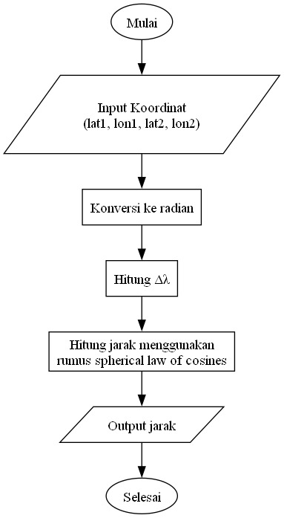

Gambar 3. *Flowchart* Shperical Law of Cosines

1. Input Koordinat

*Flowchart* dimulai dengan mengambil koordinat input dari dua titik:

1. lat1: lintang titik pertama
2. lon1: Bujur titik pertama
3. lat2 :Lintang titik kedua
4. lon2 : Bujur titik kedua koordinat ini mewakili lokasi geografis dari dua titik di bola bumi.
5. Konversi ke Radian

Algoritma mengonversi input lintang dan bujur dari derajat ke radian. Konversi ini diperlukan karna fungsi trigonometri dalam rumus *Spherical Law of Cosines* beroperasi pada nilai radian.

1. Hitung $∆$ ƛ:

Langkah ini menghitung perbedaan bujur ( $∆$ ƛ ) antara dua titik. Ini melibatkan pengurangan bujur titik pertama (lon1) dari bujur titik keduan(lon2).

1. Hitung Jarak

Inti dari algoritma terletak pada perhitungan jarak (d) antara dua titik menggunakan aturan cosinus bola. Rumus ini melibatkan lintang (lat1 dan lat2), perbedaan bujur($∆$ ƛ), dan jari-jari bumi (R).

1. Output Jarak

Langkah terakhir menampilkan jarak yang dihitung (d) dalam meter sebagai output dari algoritma. Ini mewakili jarak antara dua titik di permukaan bumi.

1. Teknik Pengujian Sistem

Pada Penelitian ini teknik pengujian yang akan dilakukan pada sistem yaitu menggunakan pengujian *White Box. White Box testing* adalah salah satu cara untuk menguji suatu aplikasi atau *software* dengan melihat modul untuk memeriksa dan menganalisis kode program ada yang salah atau tidak. Jika modul ini telah di produksi dalam output yang tidak memenuhi persyaratan, kode akan dikomplikasi ulang dan di periksa lagi sampai mencapai apa yang diharapkan, singkatnya *white box testing* ini menguji dengan cara melihat *pure code* dari suatu aplikasi atau *software* yang diuji tanpa memperdulikan tampilan atau UI dari aplikasi tersebut (Anggi Andriyadi, 2022)

1. Teknik analisis data

Menurut (Sugiyono,2010), Teknik analisis data meliputi pencarian data, wawancara,catatan lapangan, pengumpulan data secara sistematis dari dokumen,pengorganisasian data dari ketegori,memecahnya menjadi unit-unit,melakukan *compositing*, artinya proses merakit dan memilih menjadi dua pola konfrensi. Membuat kesimpulan tentang apa yang penting dan apa yang perlu dieksplorasi dan untuk memudahkan anda dan orang lain untuk memahaminya.

Untuk mencapai hasil yang dilakukan peneliti melakukan beberapa tahapan pengolahan data sebelum dilakukan perhitungan dan analisa dengan metode yang ditentukan.

Langkah-langkah analisis data untuk penelitian ini yaitu sebagai berikut:

1. Pengumpulan Data

Pengumpulan data ialah studi, pencatatan dan pengumpulan fakta secara objektif, sesuai dengan hasil observasi dan wawancara dilapangan, khususnya pada perekaman data dan jenis pengumpulan data lainnya pada data dilapangan.

1. *Preprocessing*

Langkah selanjutnya yaitu menyiapkan hasil dai langkah sebelumnya sehingga data pada langkah pengolahan sudah siap. Tahap *pre-processing* terdiri dari beberapa proses yang diperlukan seperti *case folding*, *tokenization*, *filtering* dan *stemming*.

1. Display Data

Menurut Amailes dan Huberman (Sugiono, 2010) text yang paling sering digunakan untuk menyajikan data dalam penelitian kualitatif. Pada tahap ini peneliti secara sistematis menyajikan data yang telah direduksi menjadi sistematis.

1. Pengambilan Kesimpulan

Dalam analisis data dan kualitatif menurut Miles dan Huberman langkah selanjutnya adalah menarik dan memvalidasi keesimpulan. Kesimpulan petama yang ditarik masih tentative dan akan berubah jika tidak ditemuan bukti pendukung pada pengumpuulan data berikutnya. Oleh karena itu kesimpulan studi kualitatif akan memuaskan masalah pertama yang muncul. Seperti yang telah disebutkan diatas, masalah dalam rumusan masalah dan perhitungan penelitian kualitatif masih bersifat sementara dan dapat berkembang setelah survei lapangan.

**BAB IV  
HASIL DAN PEMBAHASAN**

1. Dataset Nasabah

Pada bab ini akan dibahas hasil penelitian mengenai jarak terdekat antara agen dan nasabah dengan menggunakan algoritma *Sperichal Law of Cosines*. Hasil eksperimen mencakup pengelompokan data Agen dan Nasabah berdasarkan atribut seperti, nasabah id, agen id, NamaCostumer, AlamatKtp, namaKelurahan, namaKecamatan, namaKabupaten, namaProvinsi, Kodepos, latitude dan longitude dengan menggunakan Algoritma *Sperichal Law of Cosines.*

Pada penelitian ini data nasabah yang diperoleh dari tempat peneliatian PT Gadai Mas SUL-SEL, terdiri dari atribut seperti nasabah_id, nama costumer, alamat KTP, NamaKelurahan, NamaKecamatan, NamaKabupaten, NamaProvinsi, KodePos, Latitude dan Longitude seperti yang ada pada gambar dibawah ini.

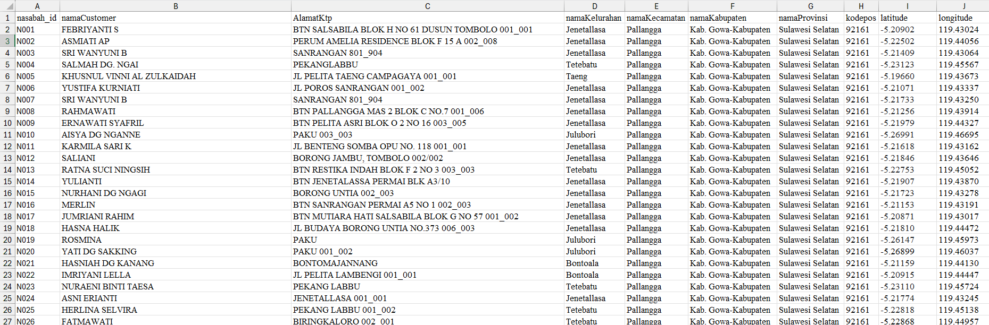

Gambar 4. Data Nasabah

1. Dataset Agen

Adapun dataset agen berikut mempunyai atribut yang terdiri dari Agen_id, NamaAgen, AlamatAgen, NamaKelurahan, NamaKecamatan, NamaProvinsi, KodePos, Latitude dan Longtude seperti yang ada apada gambar berikut.

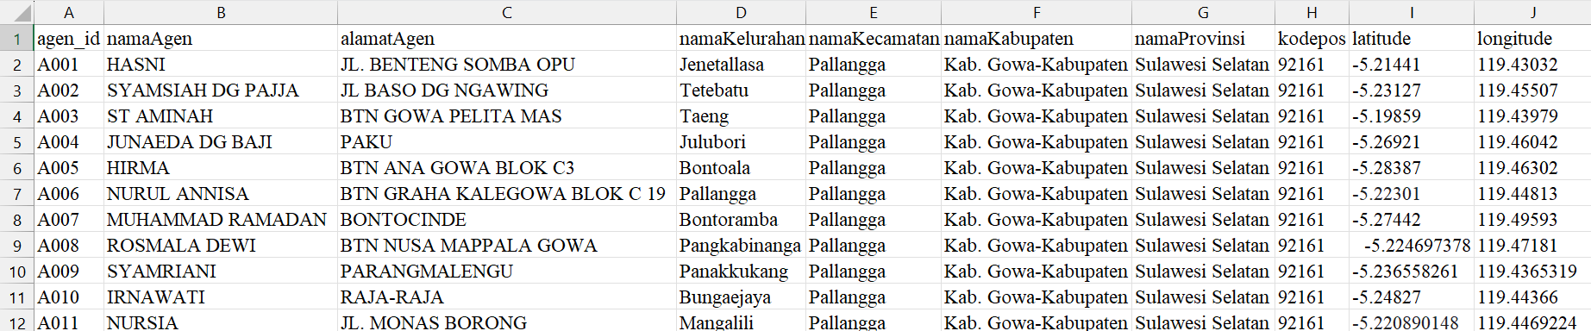

Gambar 5. Data Agen

1. **Analisis Data Mentah**

Data yang diolah dalam penelitian ini diperoleh dari PT Gadai Mas Sulsel yang terdiri dari beberapa atribut seperti :

1. Agen_id: Alamat lengkap dari agen yang digunkan untuk membedakan satu agen dengan agen lain.
2. alamatAgen : Alamat lengkap dari agen yang digunakan untuk mengidentifikasi agen secara nominal
3. namaKelurahan : Nama kelurahan tempat agen dimana unit administratif yang lebih kecil dari suatu wilayah.
4. namaKecamatan : Nama kecamatan tempat agen berada yang lebih besar dari kelurahan.
5. namaKabupaten : Nama kabupaten tempat agen berada yang lebih besar dari kecamatan.
6. namaProvinsi : Nama provinsi agen terbesar dalam dataset ini
7. kodepos : Kodepos dari lokasi agen untuk mempermudah pencarian lokasi secara spesifik
8. latitude : Koordinat geografis lintang dari lokasi agen yang digunakan unutuk pemeteran geografis.
9. longitude : Koordinat geografis bujur dari lokasi agen yang digunakan bersamaan dengan latitude untuk pemeteran geografis.

Tabel 2. Data Mentah Nasabah

|  |  |  |  |  |  |  |  |  |  |
| --- | --- | --- | --- | --- | --- | --- | --- | --- | --- |
| Nasabah  id | Nama | Alamat  Ktp | Nama  Keluaran | Nama  Kecamatan | Nama  Kabupaten | Nama  Provinsi | Kodepos | latitude | longtude |
| N001 | ... | … | Jenetallasa | Pallangga | Kab. Gowa-Kabupaten | Sulawesi Selatan | 92161 | -5.20902 | 119.4302 |
| N002 | ... | … | Jenetallasa | Pallangga | Kab. Gowa-Kabupaten | Sulawesi Selatan | 92161 | -5.22502 | 119.4406 |
| N003 | ... | … | Jenetallasa | Pallangga | Kab. Gowa-Kabupaten | Sulawesi Selatan | 92161 | -5.21409 | 119.4306 |
| N004 | ... | … | Tetebatu | Pallangga | Kab. Gowa-Kabupaten | Sulawesi Selatan | 92161 | -5.23123 | 119.4557 |
| N005 | ... | … | Taeng | Pallangga | Kab. Gowa-Kabupaten | Sulawesi Selatan | 92161 | -5.1966 | 119.4367 |
| N006 | ... | … | Jenetallasa | Pallangga | Kab. Gowa-Kabupaten | Sulawesi Selatan | 92161 | -5.21071 | 119.4334 |
| N007 | ... | … | Jenetallasa | Pallangga | Kab. Gowa-Kabupaten | Sulawesi Selatan | 92161 | -5.21733 | 119.4325 |
| N008 | ... | … | Jenetallasa | Pallangga | Kab. Gowa-Kabupaten | Sulawesi Selatan | 92161 | -5.21256 | 119.4391 |
| N009 | ... | … | Jenetallasa | Pallangga | Kab. Gowa-Kabupaten | Sulawesi Selatan | 92161 | -5.21979 | 119.4433 |
| N010 | ... | … | Julubori | Pallangga | Kab. Gowa-Kabupaten | Sulawesi Selatan | 92161 | -5.26991 | 119.467 |
| N011 | ... | … | Jenetallasa | Pallangga | Kab. Gowa-Kabupaten | Sulawesi Selatan | 92161 | -5.21618 | 119.4316 |
| N012 | ... | … | Jenetallasa | Pallangga | Kab. Gowa-Kabupaten | Sulawesi Selatan | 92161 | -5.21846 | 119.4365 |
| N013 | ... | … | Tetebatu | Pallangga | Kab. Gowa-Kabupaten | Sulawesi Selatan | 92161 | -5.22753 | 119.4505 |
| N014 | ... | … | Jenetallasa | Pallangga | Kab. Gowa-Kabupaten | Sulawesi Selatan | 92161 | -5.21907 | 119.4387 |
| N015 | ... | … | Jenetallasa | Pallangga | Kab. Gowa-Kabupaten | Sulawesi Selatan | 92161 | -5.21723 | 119.4328 |
| N016 | ... | … | Jenetallasa | Pallangga | Kab. Gowa-Kabupaten | Sulawesi Selatan | 92161 | -5.21153 | 119.4319 |
| N017 | ... | … | Jenetallasa | Pallangga | Kab. Gowa-Kabupaten | Sulawesi Selatan | 92161 | -5.20871 | 119.4302 |
| N018 | ... | … | Jenetallasa | Pallangga | Kab. Gowa-Kabupaten | Sulawesi Selatan | 92161 | -5.2181 | 119.4447 |
| N019 | ... | … | Julubori | Pallangga | Kab. Gowa-Kabupaten | Sulawesi Selatan | 92161 | -5.26147 | 119.4597 |
| N020 | ... | … | Julubori | Pallangga | Kab. Gowa-Kabupaten | Sulawesi Selatan | 92161 | -5.26899 | 119.4604 |

1. Tahap *Sperichal Law of Cosines*

Pada tahap *Sperichal Law of Cosine* berikut merupakan tahap menghitung jarak antara dua titik pada permukaan bumi dengan akurasi yang tinggi.

Berikut adalah rumus *Sperichal Law of Cosines* yang digunakan dalam perhitungan manual.

$$d=R x\arccos\left(\sin\left(lat1\right)x\sin\left(lat3\right)+\cos\left(lat1\right)x\cos\left(lat2\right)x\cos\left(lon2-lon1\right)\right)$$

Dik :

1. Koordinat Nasabah

a. Latitude = -5.20902

b. Latitude = 119.43024

1. Koordinat Agen
2. Latitude = -5.21441
3. Longitude = 119.43032
4. R = Radius Bumi (6371 km)
5. Lat1, lon 1 adalah koordinat nasabah dalam radian
6. Lat2, lon 2 adalah koordinat agen dalam radian

Adapun langkah penyelesaiannya adalah:

1. Mengkonversi Koordinat dari derajat ke radian
$lat1= -5.20902° x \left(\frac{π}{180}\right)=-0.09089 radian$

$lon1= 119.43024° x \left(\frac{π}{180}\right)= 2.08476 radian$

$lat2= -5.21441°x \left(\frac{π}{180}\right)=-0.09098 radian$

$lon2= 119.43032° x \left(\frac{π}{180}\right)= 2.08477 radian$

2. Menggunakan rumus *Sperichal Law of Cosines*

$d=6371 x\arccos\left(\sin\left(-0.09089 rad\right)x\sin\left(-0.09098 rad\right)+ \cos\left(-0.09089 rad\right)x\cos\left(-0.09098 rad\right)x\cos\left(2.08477 rad- 2.08476 rad\right)\right)$

= $6371⋅0.00004137$

= 0.5994 km

Jadi jarak nasabah dengan agen sekitar 0.5994 km.

Pada perhitungan manual jarak antara agen degan jarak nasabah, jarak yang didapatkan yaitu 0.5994 km. Berikut daftar tabel perhitungan manual dari *Sperichal Law of Cosines*.

Tabel 3. Perhitungan Manual Agen Data Nasabah

|  |  |  |  |  |  |
| --- | --- | --- | --- | --- | --- |
| No. | Nasabah | | Agen | | Hasil perhitunganSloC (km) |
| Latitude | Longitude | Latitude | Longitude |
| 1 | -5.20902 | 119.43024 | -5.21441 | 119.43032 | 0.5994 |
| 2 | -5.22502 | 119.44056 | -5.220890148 | 119.4469224 | 0.8410 |
| 3 | -5.21409 | 119.43064 | -5.21441 | 119.43032 | 0.05022 |
| 4 | -5.23123 | 119.45567 | -5.23127 | 119.45507 | 0.06659 |
| 5 | -5.19660 | 119.43637 | -5.19859 | 119.43979 | 0.4047 |
| 6 | -5.21071 | 119.43337 | -5.21441 | 119.43032 | 0.5323 |
| 7 | -5.21733 | 119.43250 | -5.21441 | 119.43032 | 0.4046 |
| 8 | -5.21256 | 119.43914 | -5.21441 | 119.43032 | 0.9981 |
| 9 | -5.21979 | 119.44327 | -5.220890148 | 119.4469224 | 0.4225 |
| 10 | -5.26991 | 119.46695 | -5.26921 | 119.46042 | 0.7272 |

Dari tabel diatas jarak yang diambil untuk di kalkulasikan menggunakan rumus *Sperichal Law of Cosines* adalah jarak yang terkecil, sehingga data yang dimasukkan ada 10 data saja.

Berikut adalah hasil dari perhitungan *Sperichal Law of Cosines* dengan menggunakan Algoritma *K-Means.*

Tabel 4. Perhitungan *SperichaL Law of Cosines*

dengan algoritma *K-Means*

|  |  |  |
| --- | --- | --- |
| 6 | 0.599233 | Jenetallasa |
| 10 | 0.840973 | Mangalili |
| 0 | 0.049793 | Jenetallasa |
| 4 | 0.066588 | Tetebatu |
| 6 | 0.404631 | Taeng |
| 0 | 0.532146 | Jenetallasa |
| 0 | 0.404126 | Jenetallasa |
| 0 | 0.997669 | Jenetallasa |
| 9 | 0.422535 | Mangalili |
| 1 | 0.727112 | Julubori |

1. Implementasi Proses *Sperichal Law of Cosines*

Metode *Sperichal Law of Cosines* digunakan untuk menghitung jarak geodetik diantara dua titik pada permukaan bumi. Metode ini memberikan hasil yang akurat dibandingkan metode lain karna mempertimbangkan bentuk permukaan bumi.

1. Instal *library* yang dibutuhkan yaitu *pandas, numpy, K-Means, accurasi_source, markercluster, plotly.express, math, matplotlib.*
2. Berikut merupakan baris kode yang digunakan untuk mengimpor dataset dari file excel kedalam dataframe menggunakan *library pandas*.

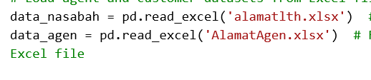

Gambar 6. Kode untuk Mengimport Dataset Dari File Excel

Kedalam *Pandas Data Frame*

data_nasabah : menyimpan data dari file excel **`alamatlth.xlsx`**

data_agen : menyimpan data dari file excel `**alamatAgen.xlsx`**

1. Untuk menampilkan dataframe `data_nasabah`, digunakan metode `head` yang menampilkan 5 baris pertama dari DataFrame tersebut. Jika **data_nasabah.head()** dijalankan, maka muncul tabel dari data nasabah di setiap kolom dalam dataframe.

Memuat dataset agen dan nasabah dari file Excel

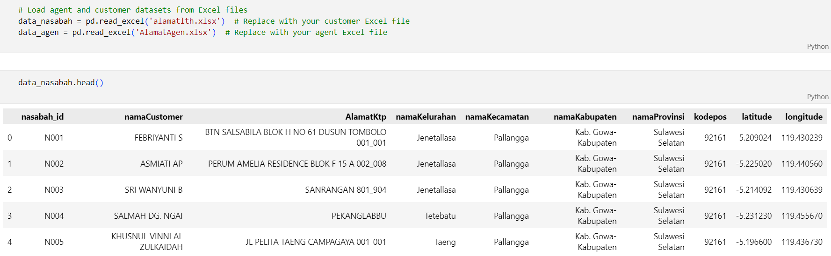

Gambar 7. Hasil Output Data Frame Nasabah

Data ini dibaca menggunakan fungsi pd.read_excel dari *pandas*. Pastikan untuk mengganti nama file 'alamatlth.xlsx' dan 'AlamatAgen.xlsx' dengan nama file yang sesuai dengan file yang kamu miliki. Fungsi ini akan mengonversi data dari file Excel ke dalam *dataframe pandas*, yang memudahkan pemrosesan data lebih lanjut.Perintah ini digunakan untuk menampilkan lima baris pertama dari *dataframe* data_nasabah untuk memberikan gambaran awal tentang struktur data yang dimuat. Fungsi *head*() dari *pandas* sangat berguna untuk memeriksa beberapa baris pertama dari dataset untuk memastikan bahwa data telah dimuat dengan benar.

1. Menampilkan Lima Baris Pertama dari Data Agen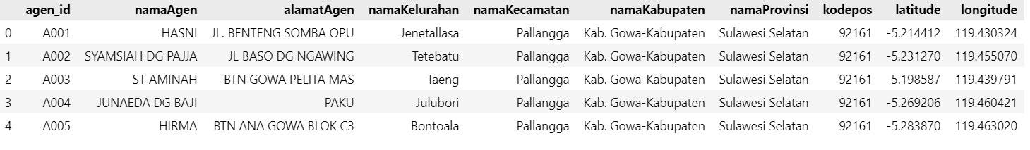

Gambar 8. Hasil Output Data Frame Agen

data_agen.head()

Perintah ini digunakan untuk menampilkan lima baris pertama dari dataframe data_agen. Fungsi *head*() dari pandas sangat berguna untuk memeriksa beberapa baris pertama dari dataset untuk memastikan bahwa data telah dimuat dengan benar.

Tabel di atas adalah hasil dari perintah data_agen.head(), yang menunjukkan lima baris pertama dari dataset agen. Data ini mencakup beberapa kolom penting seperti agen_id, namaAgen, alamatAgen, namaKelurahan, namaKecamatan, namaKabupaten, namaProvinsi, kodepos, *latitude*, dan *longitude.*

1. Menampilkan Lima Baris Pertama dari Data Gabungan

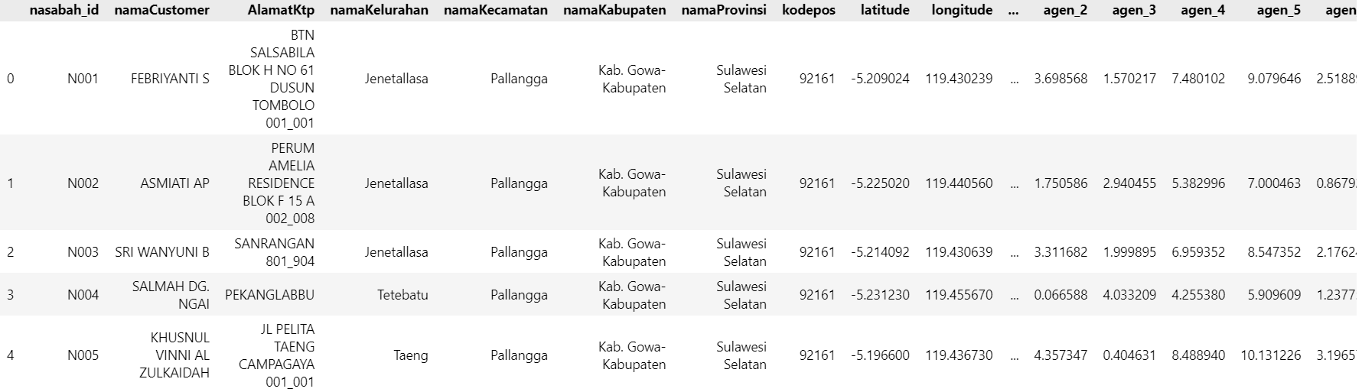

Gambar 9. Kode untuk Menampilkan Beberapa Baris Pertama dari DataFrame

data_frame.head()

Perintah ini digunakan untuk menampilkan lima baris pertama dari *DataFrame* data_frame. Fungsi head() dari pandas sangat berguna untuk memeriksa beberapa baris pertama dari dataset untuk memastikan bahwa data telah dimuat dengan benar.

Gambar di atas adalah hasil dari perintah data_frame.head(), yang menunjukkan lima baris pertama dari dataset gabungan. Data ini mencakup beberapa kolom penting seperti nasabah_id, namaCustomer, AlamatKtp, namaKelurahan, namaKecamatan, namaKabupaten, namaProvinsi, kodepos, *latitude, longitude*, dan kolom-kolom tambahan yang mungkin merupakan hasil dari penggabungan data dengan agen.

1. Menampilkan Informasi DataFrame

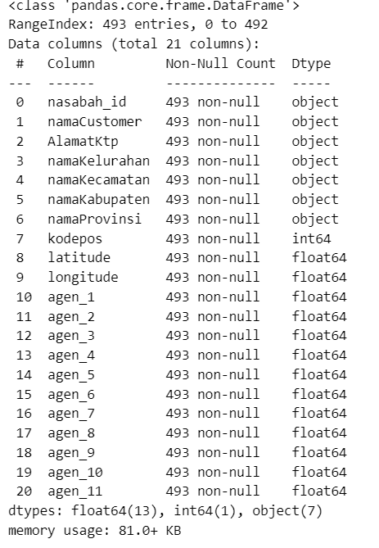

Gambar 10. DataFrame Info Summary

data_frame.info()

Perintah ini digunakan untuk menampilkan informasi ringkas tentang dataframe data_frame. Fungsi info() dari pandas sangat berguna untuk memahami struktur dataframe, termasuk jumlah baris, jumlah kolom, nama kolom, jumlah nilai non-null, dan tipe data masing-masing kolom.

1. Menampilkan Lima Baris Pertama dari `data_x`

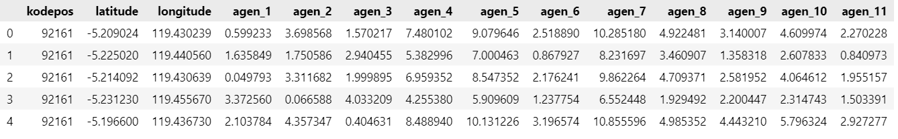

Gambar 11. Penggunaan Data_x Pada Data Frame

data_x.head()

Perintah ini digunakan untuk menampilkan lima baris pertama dari dataframe data_x. Fungsi head() dari pandas sangat berguna untuk memeriksa beberapa baris pertama dari dataset untuk memastikan bahwa data telah dipisahkan dengan benar.

1. Menampilkan Lima Paris Pertama dari `data_y`

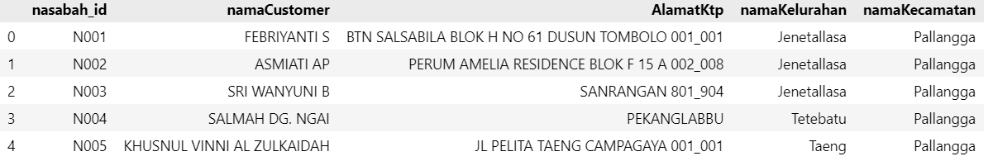

Gambar 12. Penggunaan Data_y Pada DataFrame

data_y.head()

Perintah ini digunakan untuk menampilkan lima baris pertama dari dataframe data_y untuk memverifikasi bahwa data telah diambil dengan benar.

1. Kode K-Means

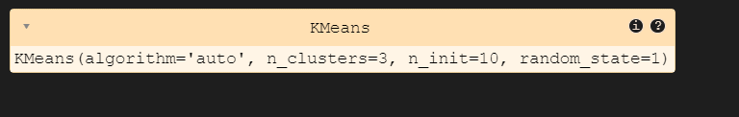

Gambar 13. Kode Algoritma K-Means

KMeans (algorithm='auto', n_clusters=3, n_init=10, random_state=1)

Kode ini digunakan untuk menginisialisasi algoritma *K-Means* dengan parameter yang telah ditentukan. Berikut adalah penjelasan tentang setiap parameter:

1. **algorithm='auto'** Parameter ini menentukan algoritma yang akan digunakan untuk menetapkan pusat cluster dalam iterasi K-Means. Nilai 'auto' secara otomatis memilih algoritma terbaik berdasarkan data yang diberikan. Saat ini, 'auto' akan memilih 'elkan' jikan_clusters kurang dari atau sama dengan 20, dan 'full' jika lebih dari 20. 'elkan' adalah varian dari *K-Means* yang lebih cepat untuk dataset besar tetapi hanya bekerja dengan metrik Euclidean.
2. **n_clusters=3** Parameter ini menentukan jumlah cluster yang ingin dibentuk dalam dataset. Dalam hal ini, n_clusters=3 berarti *K-Means* akan membagi data menjadi 3 cluster. Pemilihan jumlah cluster ini biasanya didasarkan pada analisis eksploratif awal atau berdasarkan tujuan spesifik dari analisis data.
3. **n_init=10** Parameter ini menentukan berapa kali algoritma K-Means akan dijalankan dengan centroid awal yang berbeda. Algoritma akan dijalankan 10 kali, dan hasil terbaik (dalam hal inersia, yaitu jumlah jarak kuadrat dar ititik data kepusat cluster terdekat) akan dipilih sebagai hasil akhir. Ini membantu untuk menghindari solusi lokal minimum dan memastikan bahwa hasil yang diperoleh adalah optimal.
4. **random_state=1** Parameter ini digunakan untuk mengontrol inisialisasi pengacakan centroid sehingga hasil yang diperoleh dapat direproduksi. Dengan menetapkan random_state kenilai tertentu, misalnya 1, kita dapat memastikan bahwa setiap kali kode dijalankan, hasil yang diperoleh akan sama, yang penting untuk replikasi dan verifikasi hasil.

Kode di atas menginisialisasi algoritma K-Means dengan parameter yang telah ditentukan dan melatih model menggunakan dataset data_x. Setelah model dilatih, label cluster yang dihasilkan ditambahkan sebagai kolom baru "Cluster" ke dalam dataframe data_x.

1. Menampilkan 100 Baris Pertama dari `data_x` dengan kolom “Cluster”

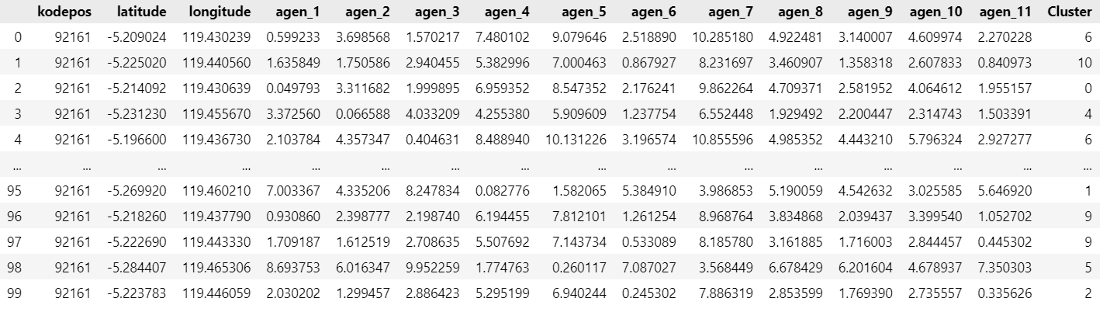

Gambar 14. Hasil Kluster Pada Data Frame

data_x.head(100)

Perintah ini digunakan untuk menampilkan 100 baris pertama dari dataframe data_x untuk memverifikasi bahwa kolom "Cluster" telah ditambahkan dengan benar.

1. Hasil *Clustering* dan Bagaimana Data Diorganisasikan dalam cluster yang telah ditentukan oleh k-means, kita dapat menampilkan lima baris pertama dari dataframe `data_x` yang telah memiliki kolom baru untuk *cluster.* Kemudian pada baris kode `**find_min_column_name(row)`** akan menerima satu baris sebagai series dan mengembalikan nilai terkecil serta nama kolom yang sesuai, kemudian pada `**data_x`** memilih kolom dari agen 1 sampai agen 11 dalam dataframe lalu menerapkan fungsi ke setiap baris dataframe dan mengembalikan hasil menjadi dua kolom yaitu nasabah dan agen terdekat di isi sesuai dengan nilai terkecil dalam kolom agen.

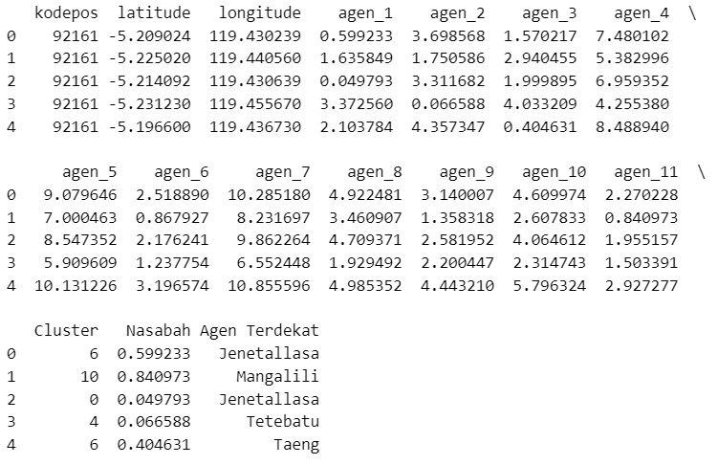

Gambar 15. Hasil Clustering dan Penentuan Agen Terdekat

1. Hasil Akurasi yang berisi jarak referensi, jarak rata-rata, dan akurasi dalam persen. Pada *reference* menunjukkan jarak kilometer mulai dari 1 km sampai 10 km. *Average* menunjukkan jarak rata-rata yang dihitung menggunakan metode *Sperichal law of Cosines,* jarak rata-rata tetap konstan di 0.634952 km untuk semua jarak. Pada accuracy perhitungan jarak ata-rata dibandingkan dengan jarak referensi, akurasi dihitung berdasarkan dekat jarak rata-rata dengan jarak referensi.

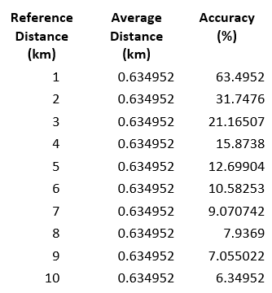

Gambar 16. Tabel Akurasi Perhitungan Jarak Menggunakan Metode Sperichal Law of Cosines

1. Kemudian kode **data_x.head**() pada kolom nasabah menunjukkan nilai terkecil dari kolom agen 1 sampai agen 11 untuk setiap baris,kolom agen terdekat menunjukkan nama agen yang sesuai dengan nilai terkecil.

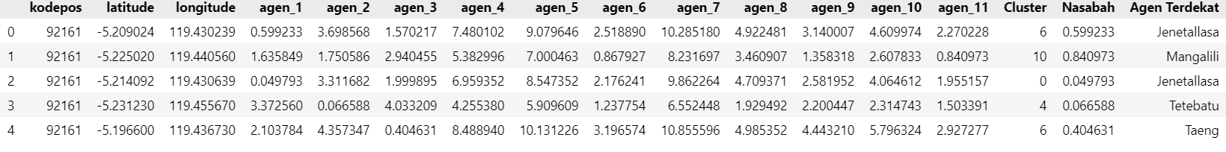

Gambar 17.Menentukan Agen Terdekat pada Kolom Nasabah

1. Pada Dataframe `data_x` mencakup informasi geografis dan data yang terkait dengan agen serta kolom yang menunjukkan hasil analisis seperti Agen dan Nasabah terdekat. Kemudian pada DataFrame `data_y` mencakup informasi mengenai Nasabah dan Alamatnya.

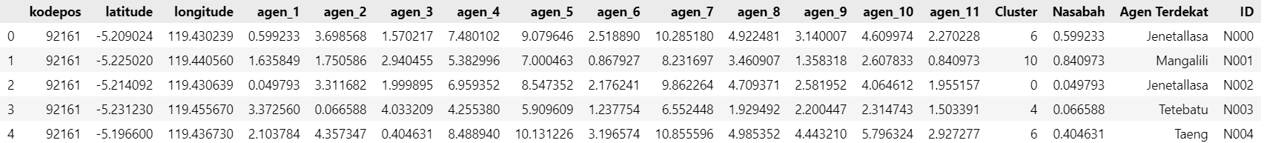

Gambar 18. Informasi Geografis dan Hasil Analisis

Agen dan Nasabah

1. Untuk mengubah data kolom pada Data Frame `data_y` kita dapat menambahkan perintah dengan menggunakan metode `rename()`, pada perintah **‘data_y.rename(columns={`nasabah_id`: `ID`}**,dan pada perintah **inplace=True)’** digunakan untuk mengubah nama kolom pada DataFrame **‘data_y’** dan kolom **‘nasabah _id’** diubah menjadi **‘ID’**

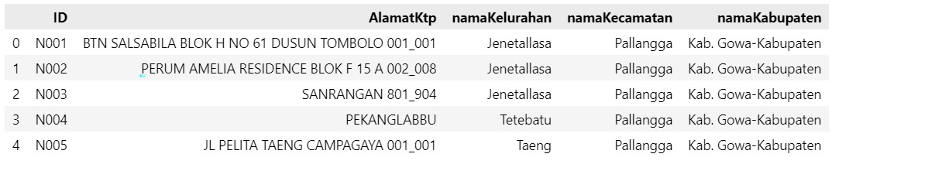

Gambar 19. Mengubah Data Kolom pada Data Frame Dengan Rename

1. Menggabungkan Data Frame dan Menampilkan Lima Baris Pertama

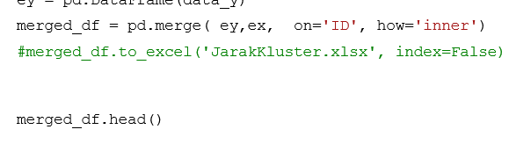

Gambar 20. Gambar Kode Data Frame Lima Baris Pertama

Kode di atas digunakan untuk menggabungkan dua dataframe, yaitu data_nasabah dan data_x, berdasarkan kolom nasabah_id dari data_nasabah dan kolom ID dari data_x. Metode pd.merge dari pandas digunakan untuk melakukan operasi ini dengan metode join inner, yang berarti hanya baris-baris yang cocok antara kedua dataframe yang akan disertakan dalam hasil penggabungan.

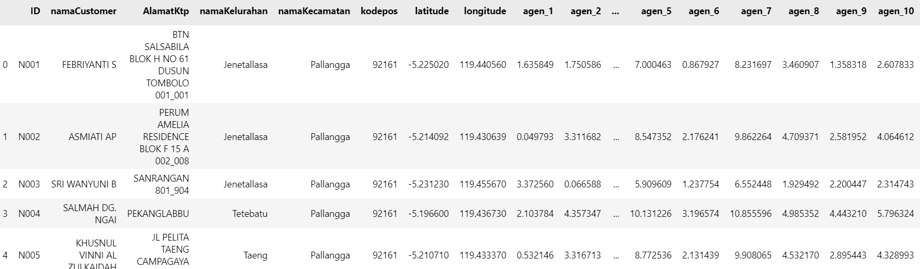

Gambar 21. Output Data Frame Lima Baris Pertama

1. Membuat Diagram pie untuk hasil klustering

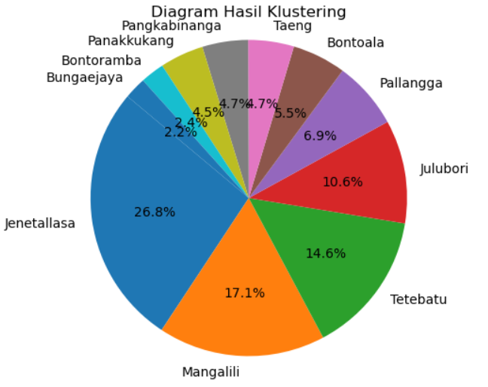

Gambar 22. Gambar Hasil Clustering Diagram Pie

Diagram pie di atas menunjukkan distribusi anggota kluster berdasarkan nama kelurahan. Berikut adalah beberapa informasi yang dapat dilihat dari diagram tersebut:

1. **Jenetallasa (26.8%)**: Kluster dengan jumlah anggota terbanyak, yaitu 26.8% dari total anggota.
2. **Mangallili (17.1%)**: Kluster dengan jumlah anggota kedua terbanyak, yaitu 17.1%.
3. **Tetebatu (14.6%)**: Kluster dengan jumlah anggota ketiga terbanyak, yaitu 14.6%.
4. **Julubori (10.6%)**: Kluster dengan jumlah anggota keempat terbanyak, yaitu 10.6%.
5. **Pallangga (6.9%)**: Kluster dengan jumlah anggota 6.9%.
6. **Bontoala (5.5%)**: Kluster dengan jumlah anggota 5.5%.
7. **Taeng (4.7%)**: Kluster dengan jumlah anggota 4.7%.
8. **Pangabinanga (4.7%)**: Kluster dengan jumlah anggota 4.7%.
9. **Panakkukang (4.5%)**: Kluster dengan jumlah anggota 4.5%.
10. **Bontoramba (2.4%)**: Kluster dengan jumlah anggota 2.4%.
11. **Bungaejaya (2.2%)**: Kluster dengan jumlah anggota 2.2%.

Pada diagram hasil clustering memberikan representasi visual dari distribusi nasabah yang terhubung dengan agen terdekatnya. Setiap segmen pada diagram menunjukkan proporsi nasabah yang terhubung dengan agen tertentu. Dengan melihat diagram ini, kita dapat dengan cepat memahami:

1. Agen mana yang paling banyak dihubungi oleh nasabah.
2. Proporsi relatif nasabah yang terhubung dengan masing-masing agen.

Sebagai contoh, jika segmen yang merepresentasikan agen "Jenetallasa" dengan persentase 28% lebih besar dibandingkan segmen lainnya, itu menunjukkan bahwa sebagian besar nasabah terhubung dengan agen "Jenetallasa".

Tabel 5. Hasil clustering dan jarak nasabah dengan agen terdekat

|  |  |  |  |  |  |  |  |  |  |  |  |  |  |
| --- | --- | --- | --- | --- | --- | --- | --- | --- | --- | --- | --- | --- | --- |
| agen_1 | agen_2 | agen_3 | agen_4 | agen_5 | agen_6 | agen_7 | agen_8 | agen_9 | agen_10 | agen_11 | Cluster | Nasabah | Agen Terdekat |
| 1.635849 | 1.750586 | 2.940455 | 5.382996 | 7.000463 | 0.867927 | 8.231697 | 3.460907 | 1.358318 | 2.607833 | 0.840973 | 10 | 0.840973 | Mangalili |
| 0.049793 | 3.311682 | 1.999895 | 6.959352 | 8.547352 | 2.176241 | 9.862264 | 4.709371 | 2.581952 | 4.064612 | 1.955157 | 0 | 0.049793 | Jenetallasa |
| 3.37256 | 0.066588 | 4.033209 | 4.25538 | 5.909609 | 1.237754 | 6.552448 | 1.929492 | 2.200447 | 2.314743 | 1.503391 | 4 | 0.066588 | Tetebatu |
| 2.103784 | 4.357347 | 0.404631 | 8.48894 | 10.13123 | 3.196574 | 10.8556 | 4.985352 | 4.44321 | 5.796324 | 2.927277 | 6 | 0.404631 | Taeng |
| 0.532146 | 3.316713 | 1.524064 | 7.161029 | 8.772536 | 2.131439 | 9.908065 | 4.53217 | 2.895443 | 4.328993 | 1.879766 | 0 | 0.532146 | Jenetallasa |
| 0.404126 | 2.940901 | 2.235061 | 6.544655 | 8.134151 | 1.842742 | 9.46712 | 4.429666 | 2.184202 | 3.655456 | 1.645376 | 0 | 0.404126 | Jenetallasa |
| 0.997669 | 2.727625 | 1.555406 | 6.725115 | 8.358575 | 1.5303 | 9.319527 | 3.861524 | 2.684067 | 4.002051 | 1.26516 | 0 | 0.997669 | Jenetallasa |
| 1.553247 | 1.826698 | 2.388938 | 5.813747 | 7.453412 | 0.646667 | 8.420091 | 3.207407 | 2.00829 | 3.166982 | 0.422535 | 9 | 0.422535 | Mangalili |
| 7.384435 | 4.493434 | 8.481806 | 0.727112 | 1.612119 | 5.615925 | 3.247977 | 5.056168 | 5.009749 | 3.527173 | 5.884618 | 1 | 0.727112 | Julubori |
| 0.243375 | 3.091644 | 2.155387 | 6.703443 | 8.291027 | 1.980011 | 9.625202 | 4.550357 | 2.330324 | 3.809052 | 1.773587 | 0 | 0.243375 | Jenetallasa |
| 0.815366 | 2.504745 | 2.24014 | 6.235243 | 7.845269 | 1.387651 | 9.059471 | 3.975204 | 2.012583 | 3.409125 | 1.18914 | 0 | 0.815366 | Jenetallasa |
| 2.669986 | 0.653294 | 3.430608 | 4.762079 | 6.415797 | 0.567912 | 7.243274 | 2.378762 | 1.845797 | 2.427914 | 0.838939 | 2 | 0.567912 | Pallangga |
| 1.062286 | 2.264106 | 2.280815 | 6.071577 | 7.692204 | 1.132725 | 8.833724 | 3.71971 | 1.959369 | 3.29288 | 0.932716 | 9 | 0.932716 | Mangalili |
| 0.41488 | 2.920527 | 2.213632 | 6.53989 | 8.131451 | 1.817547 | 9.451618 | 4.401284 | 2.188992 | 3.655587 | 1.61806 | 0 | 0.41488 | Jenetallasa |
| 0.365402 | 3.375661 | 1.683142 | 7.148226 | 8.75042 | 2.20379 | 9.957522 | 4.654871 | 2.829685 | 4.287361 | 1.961323 | 0 | 0.365402 | Jenetallasa |

1. Peta geografis yang menampilkan distribusi titik-titik tertentu di wilayah tertentu, pada wilayah gambar menunjukkan peta yang mencakup daerah sekitar kota makassar dan sekitarnya. Peta ini mencakup beberapa daerah seperti Tamalate, Barombong, Jenettalasa, Pallangga, Sungguminasa, dan Bontoramba. Kemudian pada titik-titik pada peta terdapat beberapa warna yang tersebar di peta masing-masing dengan angka di dalamnya, titik-titik tersebut memiliki warna yang berbeda misalnya hijau, kuning, orange, merah yang menunjukkan jumlah atau kategori tertentu, pada titik biru dengan symbol “I” atau informasi menunjukkan Lokasi-lokasi yang relevan atau penting. Angka-angka pada lingkaran menunjukkan jumlah atau kualitas tertentu misalnya, angka 142,111,91,45.

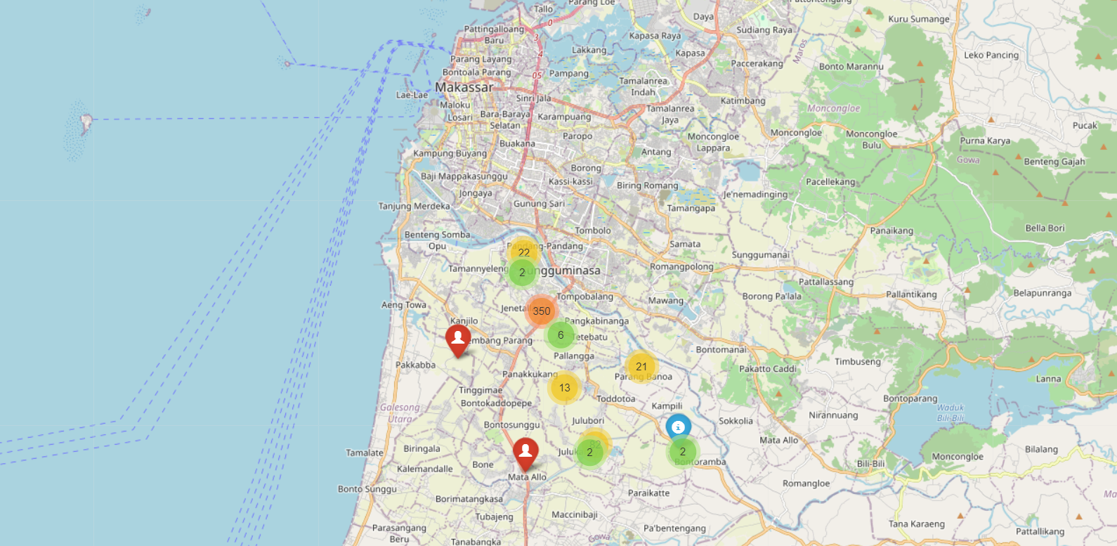

Gambar 23. Peta Distribusi Nasabah dan Agen di Sekitar Pallanga

**BAB V  
KESIMPULAN DAN SARAN**

* 1. Kesimpulan
     1. Dalam analisis penugasan agen menentukan jarak antara agen dan nasabah dapat dihitung dengan tepat menggunakan metode *Sperichal Law of Cosines,* sehingga memudahkan penugasan agen yang lebih efisisen dan mengurangi kendala akses bagi nasabah. Hal ini memudahkan dalam mengatur penempatan agen sehingga setiap nasabah dapat dilayani oleh agen terdekat, mengurangi waktu dan biaya perjalanan, serta meningkatkan efisiensi operasional. Analisis penugasan agen yang dilakukan dengan metode ini memberikan dampak positif pada pelayanan kepada nasabah.
     2. Penelitian ini menunjukkan bahwa metode *Sperichal Law of Cosines* efisien dalam menghitung jarak geodetik antara agen dan nasabah. *Spherical Law of Cosines* mempertimbangkan bentuk bumi sebagai elipsoid, sehingga memberikan hasil yang lebih akurat jika dibandingkan dengan metode lainnya. Dengan menggunakan metode *Spherical Law of Cosines*, PT Gadai Mas Sulsel dapat menentukan lokasi agen yang paling optimal untuk melayani nasabah. Pendistribusian nasabah dengan agen terdekat yaitu 11 agen, hanya ada satu lokasi agen dengan presentase yang tinggi atau yang paling banyak di kunjungi oleh nasabah yaitu pada agen yang berlokasi pada kelurahan Jenetallasa, dengan presentase untuk metode *Spherical Law of Cosines* sebesar 26.8%
  2. Saran

Penelitian selanjutnya disarankan untuk melakukan penelitian lanjutan dengan menggunakan metode *Sperichal Law of Cosines* pada perusahaan lain atau pada wilayah yang berbeda. Hal ini untuk menguji konsistensi dan keandalan metode ini dalam berbagai konteks dan kondisi gesografis.

**DAFTAR PUSTAKA**

Amrin, A. (2017). Dalam S. M. Syariah. Jakarta: PT Alex Media Komputindo.

Amrin, A. (2017). *Strategi Menjual Asuransi Syariah.* Jakarta: PT Elex Media Komputindo.

Anggi Andriyadi, Z. R. (2022). Evaluasi Sistem Informasi Perpustakaan Institut Informatika Darmajaya dengan Whitebox Testing. *Journal of Innovation Research and Knowledge*, 743-745.

Arif Rohman, H. F. (2022). Sistem Pencarian Fasilitas Keuangan Terdekat Berbasis Web Dengan Metode Spherical Law of Cosines (SLoC). *Jurnal Ilmiah Teknologi Informasi Terapan*, 427-437.

Fitri Marisa, B. A. (2021). Pendeteksian Daerah (Provinsi) Rawan Covid19 dengan Metode Unsupeervised Learning & Algoritma K-Medoids. *Jurnal Teknologi Informasi dan Komunikasi*, 19-20.

Hadarinawawi. (2003). *Manajemen Sumber Daya Manusia Untuk Bisnis Yang Kompetitif.* Yogyakarta: GadjahMada Universitas Press.

Hadi, R. N. (2020). *Rancang Bangun Aplikasi E-Service Kendaraan Menggunakan Teknologi Location Based Service Berbasis Android.* Salatiga: portal Garuda.

Iswara, N. B. (2019). Pengembangan Algoritma Unsupervised learning Technique pada Big Data Analysis di Media Sosial Sebagai Media Promosi Online Bagi Masyarakat. *Jurnal Teknik Informatika*, 79-96.

Jhoanne, F. K. (2023). Klasterisasi Siswa Penyandang Disabilitas Berdasarkan Tingkat Tunagrahita Menggunakan Algoritma K-Means. *Jurnal Media Infotama*, 3.

Koeswara, S., & Muslimah. (2013). Analisis Besarnya Pengaruh Kinerja Pelayanan (Service Performance) Frontliner dan Kepuasan Nasabah Terhadap Loyalitas Nasabah Prioritas PT. BCA Tbk Cabang Permata Buana Dengan Pendekatan Metode Regresi Linear Multiple. *Jurnal Pasti*, 3.

Mahatmi, M. F. (2022). Implementasi Metode Haversine Formula untuk Menentukan Jarak Terdekat pada Pengantaran Air Galon Depot Anantama Berbasis Android. *Buletin Sistem Informasi dan Teknologii Islam*, 69-78.

Nasution, M. H., & Sutisna. (2015). Faktor-faktor Yang Mempengaruhi Minat Nasabah Terhadap Internet Banking. *Jurnal Nisbah*, 65.

Safaruddin Hidayat Al Ikhsan, F. F. (2020). Aplikasi Sebaran Lokasi Wisata Kecamatan Nanggung Kabupaten Bogor Berbasis Android dengan Metode SLoC. *Jurnal Teknik Informartika*, 42-53.

Setiawan, S. (2018). Pemanfaatan Metode K-Means Dalam Penentuan Persediaan Barang. *Jurnal Penelitian Ilmu Komputer, System Embedded dan Logic*, 41-48.

Sutisna, M. H. (2015). Faktor-Faktor Yang Mempengaruhi Minat Nasabah Terhadap Internet Banking. *Jurnal Nisbah*, 65.

There Siburian, M. I. (2019). Penerapan Algoritma K-Means Clustering untuk Pengelompokan Harga Eceran Beras di Pasar Tradisional Berdasarkan Wilayah Kota. *Prosiding Seminar Nasional Riset Information Science(SENARIS)*, 929.

Tinnafisah, N. F. (2021). *Pengaruh Peran Agen Terhadap Minat Nasabah Asuransi Syariah Di Kantor Prudentian Ponorogo.* Ponorogo: Perpustakaan IAIN Ponorogo.

Triyanto, A. (2017, April 1). Peran Agen Asuransi Syariah Dalam Meningkatkan Pemahaman Masyarakat Tentang Asuransi Syariah. *Ekonomi Dan Perbankan Syariah* , hal. 26.

Wiryaningtyas, D. P. (2016). Pengaruh Keputusan Nasabah Dalam Pengambilan Kredit Pada Bank Kredit Desa Kabupaten Jember. *Jurnal Ekonomi dan Bisnis Growth*, 50.

Yonny Danies Mahendra, N. A. (2019). Sistem Penentuan Jarak Terdekat dalam Pengiriman Darah di PMI Kota Semarang dengan Metode Algoritma Greedy. *Jurnal Komitka*, 136-140.

Yupitri, E., & Sari, R. L. (2012). Analisis Faktor-Faktor yang Mempengaruhi Non Muslim Menjadi Nasabah Bank Syariah Mandiri di Medan. *Jurnal Ekonomi dan Keuangan*, 49.

Zainal, E. A. (2020). *Hukum Asuransi.* Jakarta Selatan: PT Cipta Gadhing Artha.

Zayusman, R. (2019, November 2). Pengaruh Pemahaman Dan Peran Agen Terhadap Minat Nasabah Memilih Asuransi Takaful Keluarga Banda Aceh. *Jurrnal Ilmiah Mahasiswa Ekonomi Islam*, hal. 216-217.

**LAMPIRAN**

Lampiran 1. Data Mentah

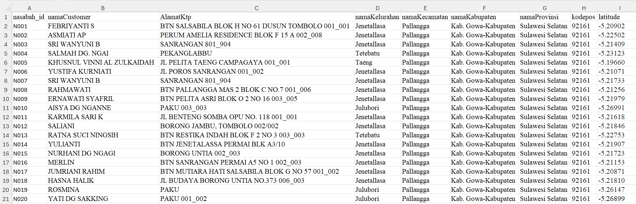

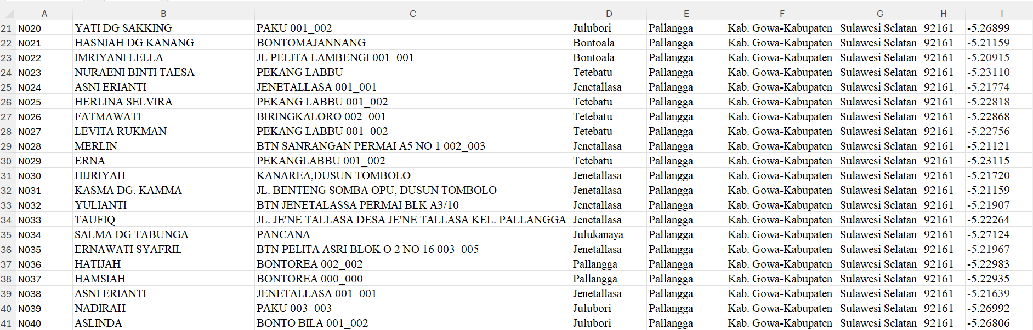

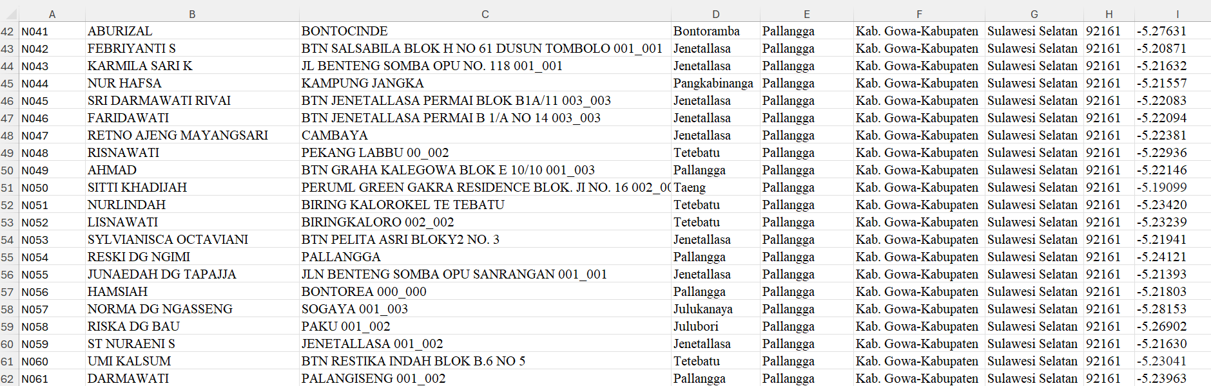

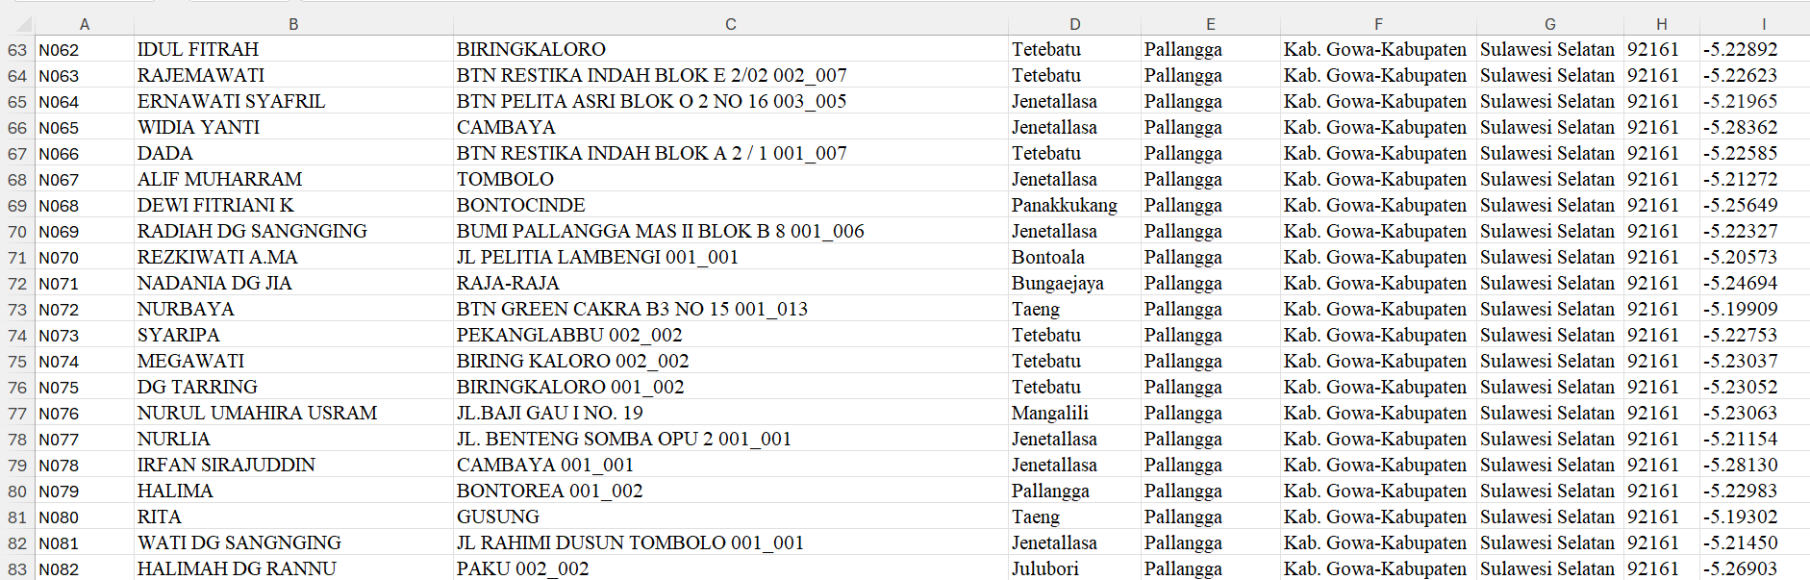

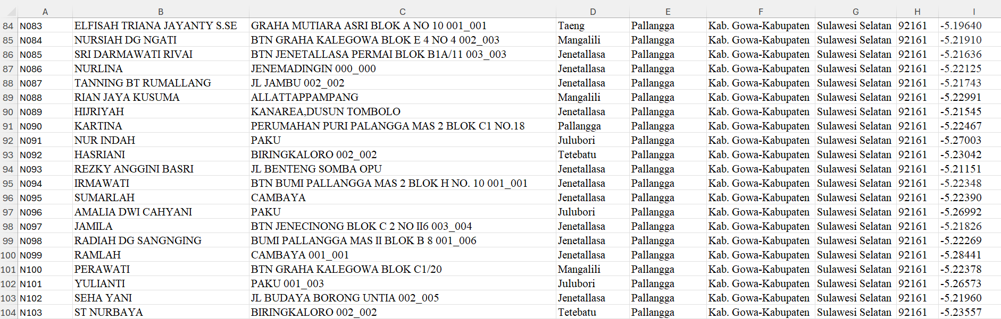

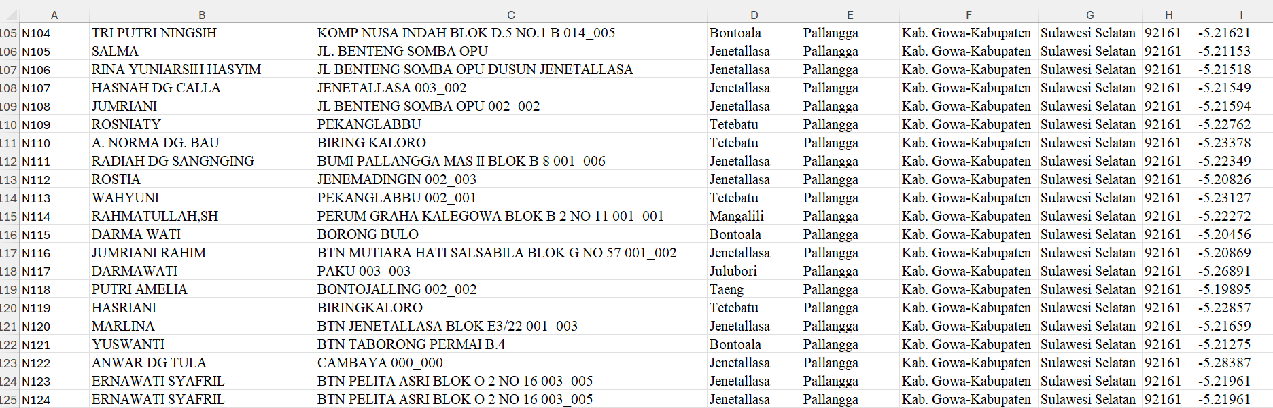

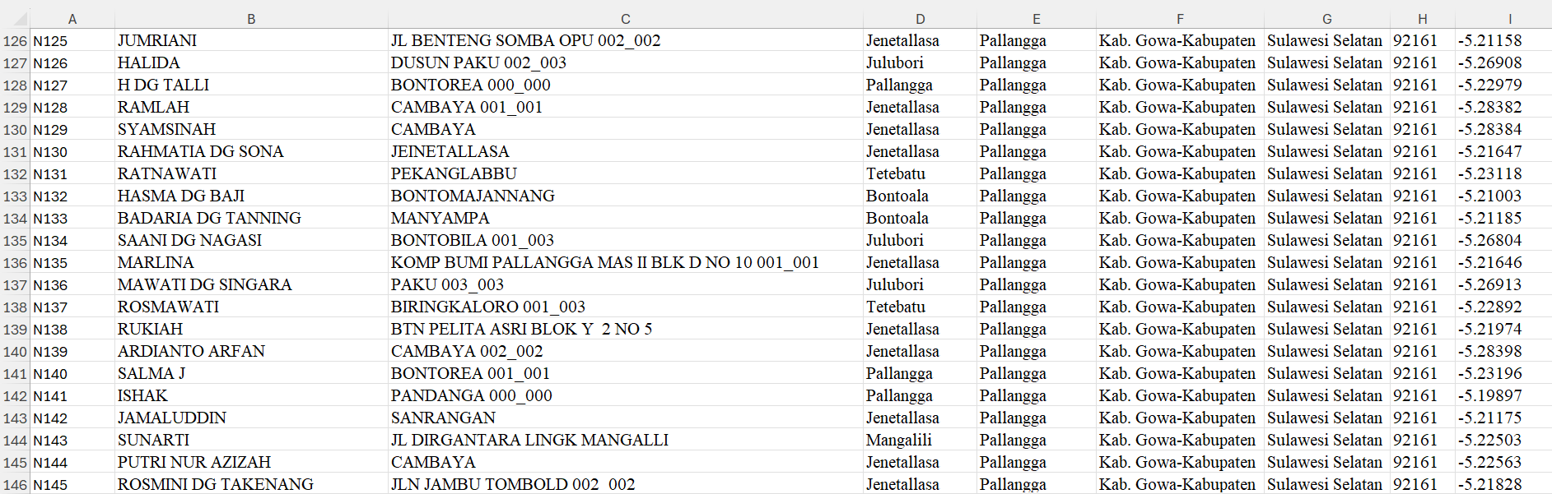

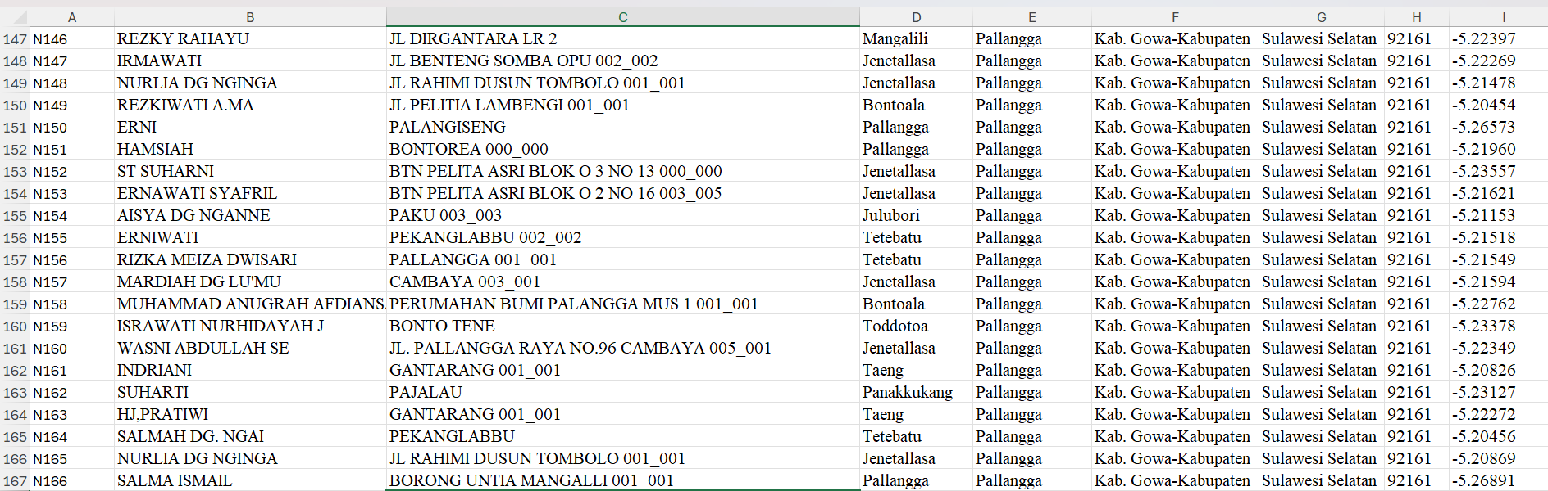

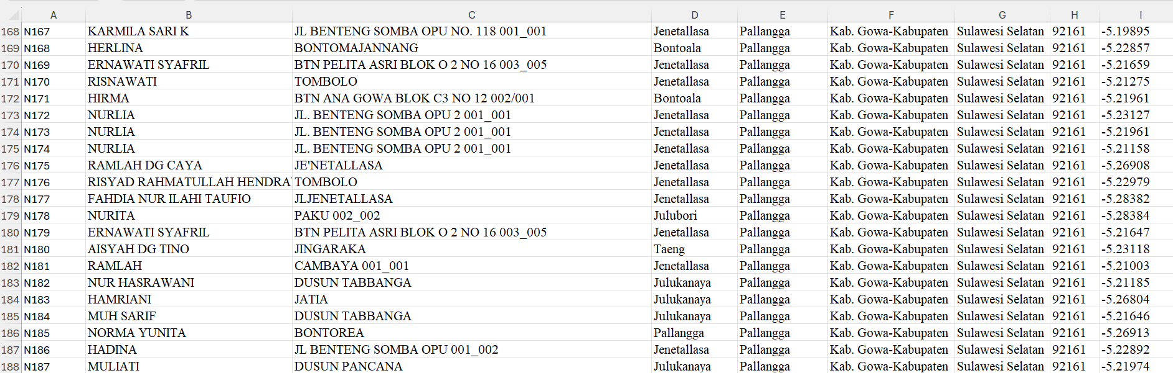

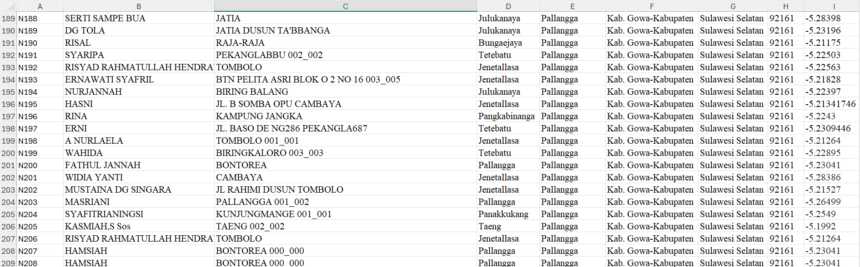

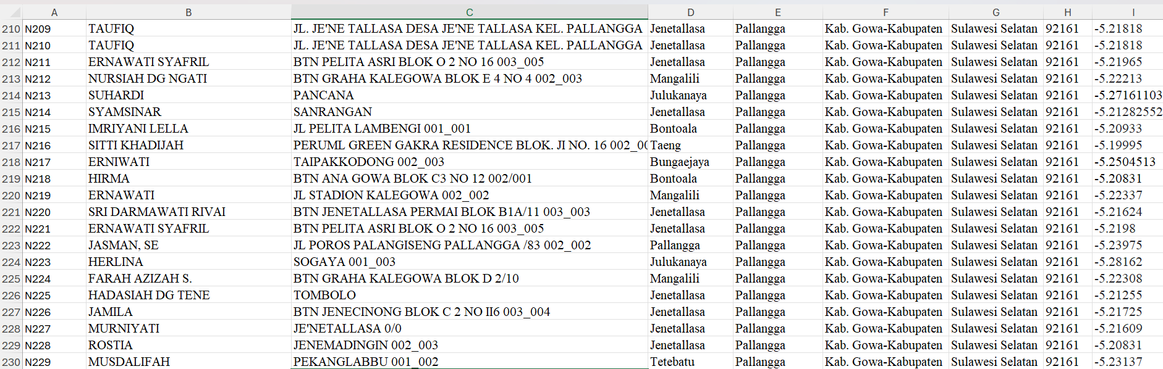

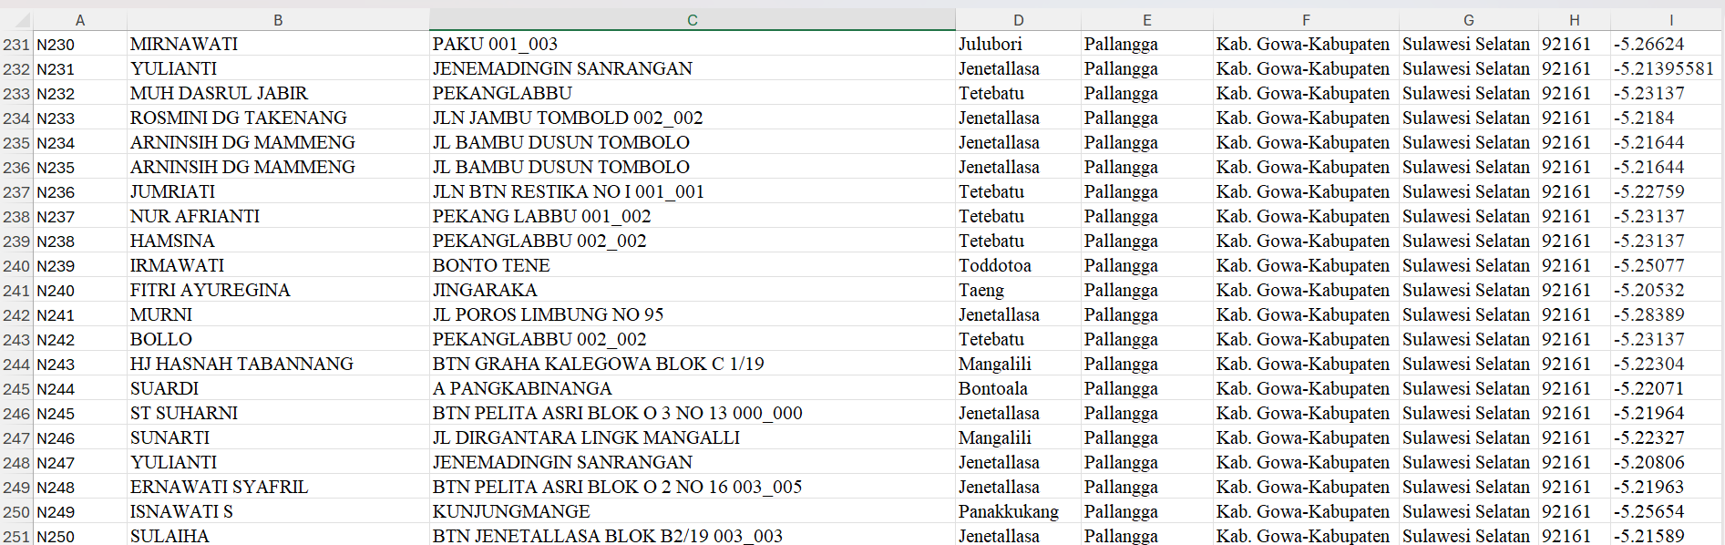

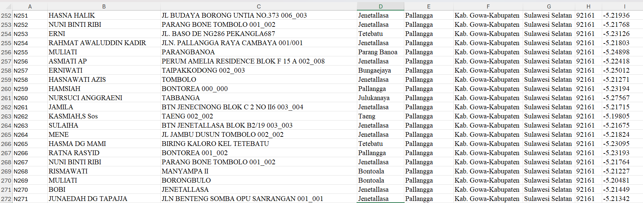

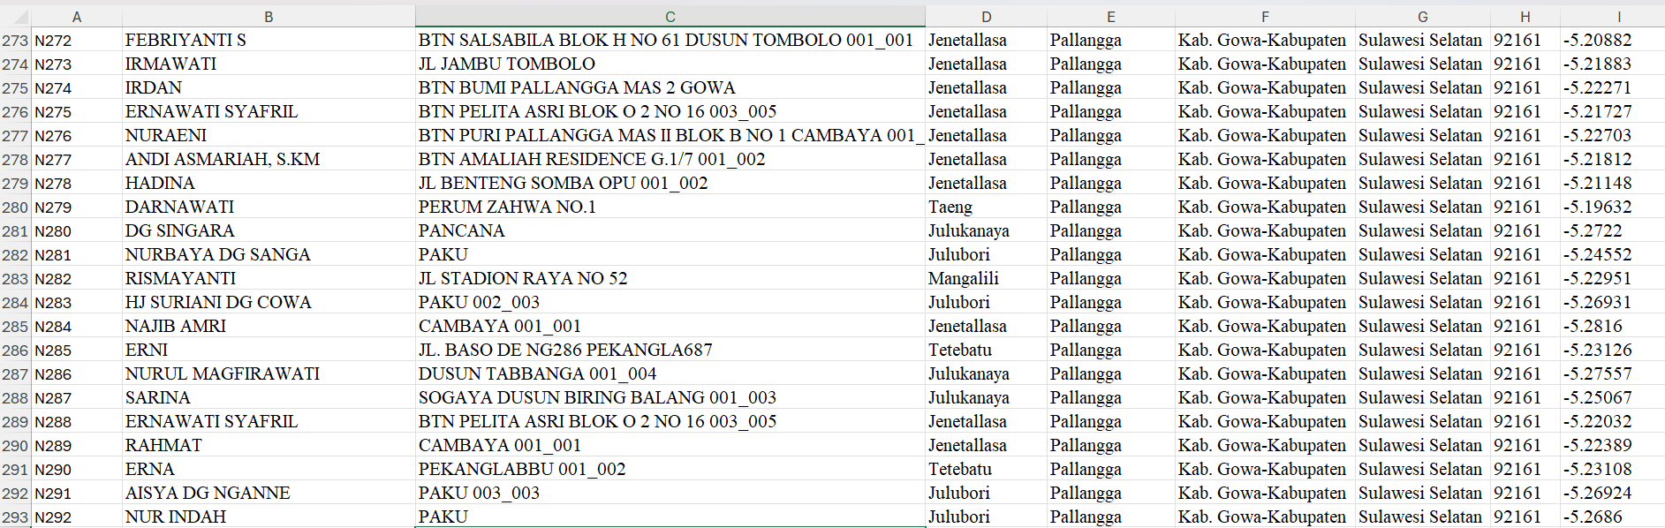

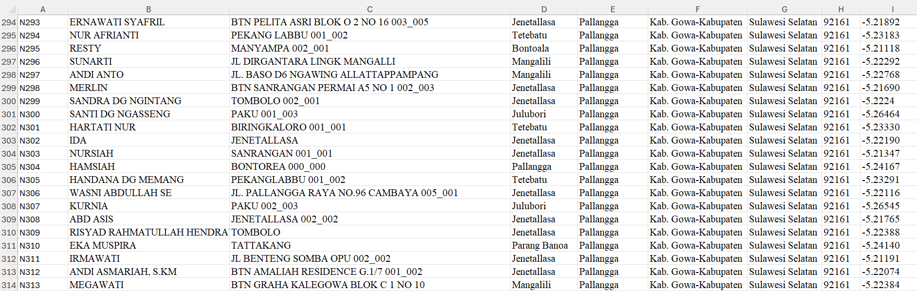

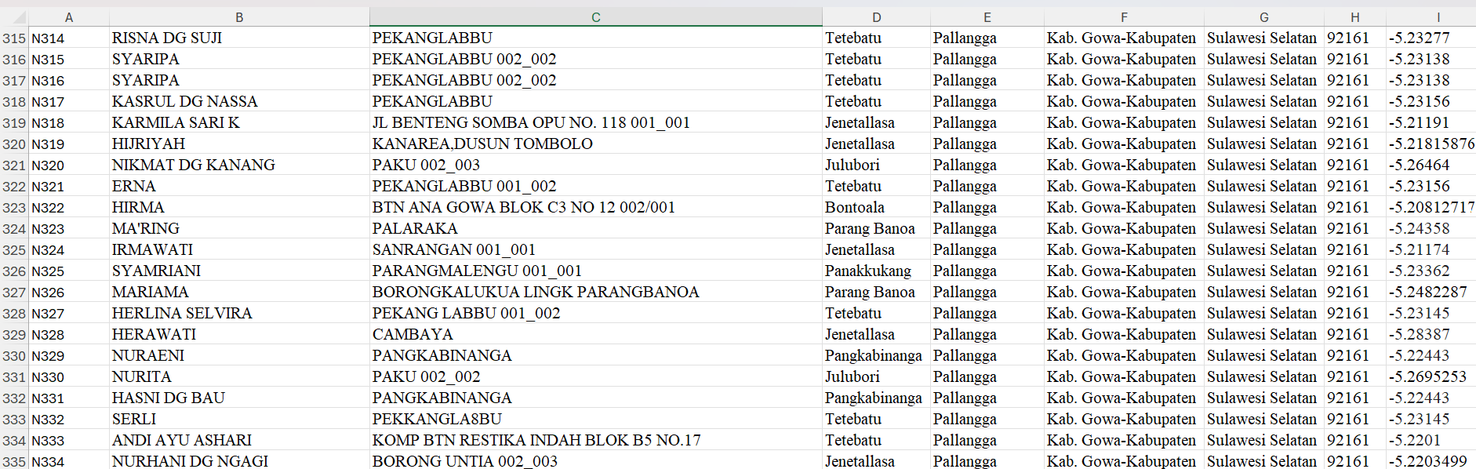

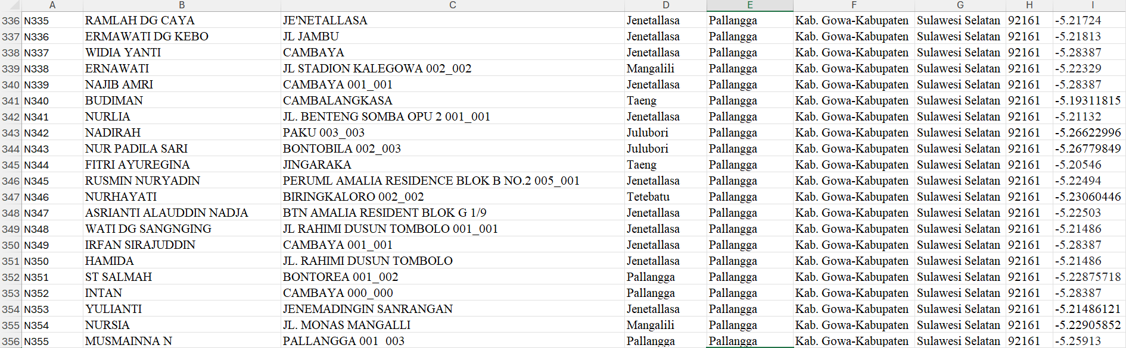

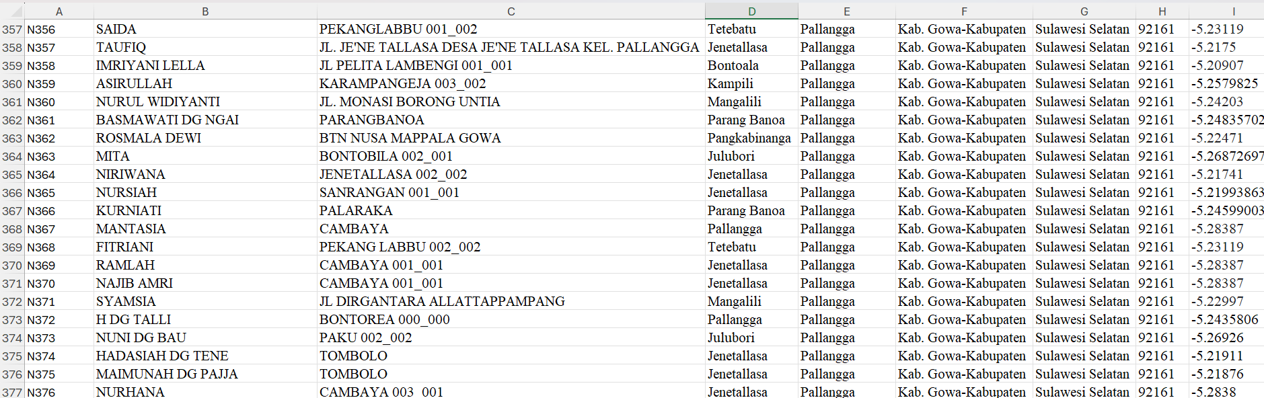

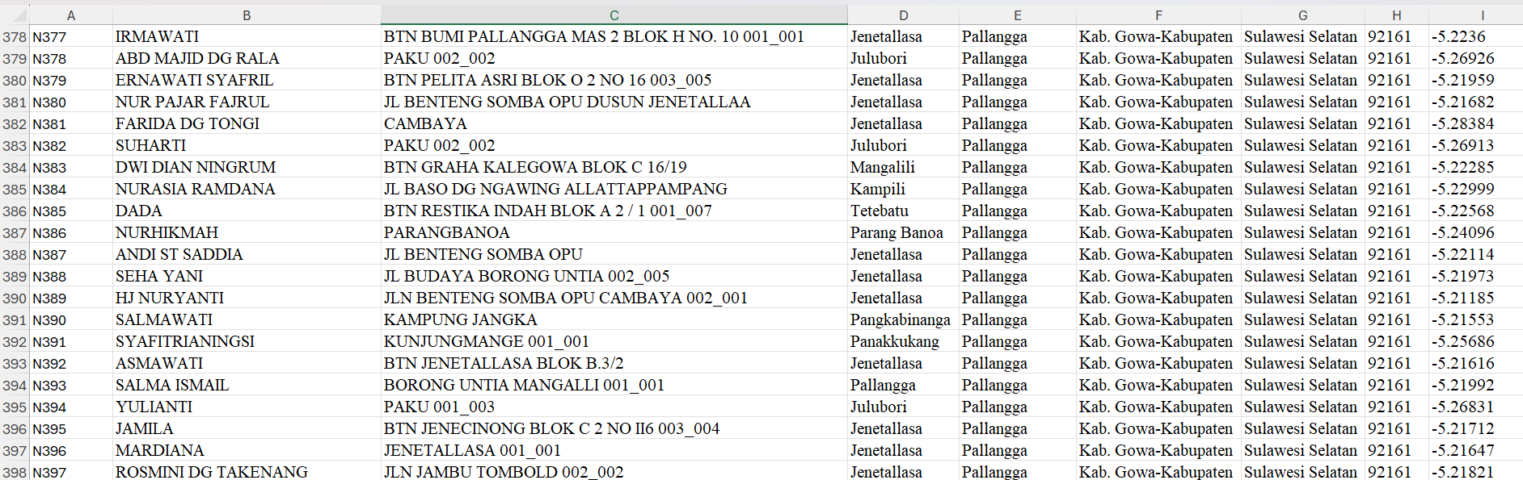

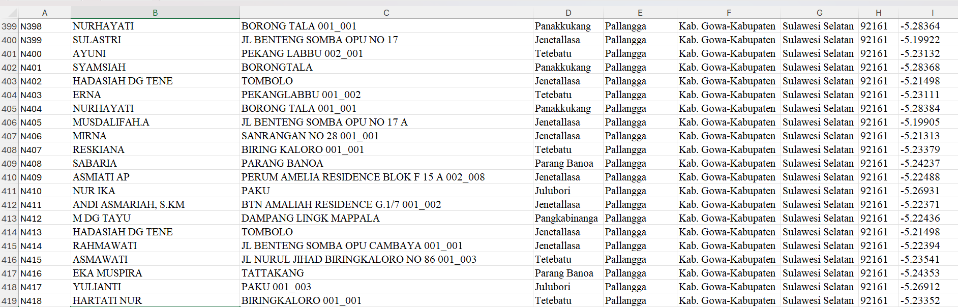

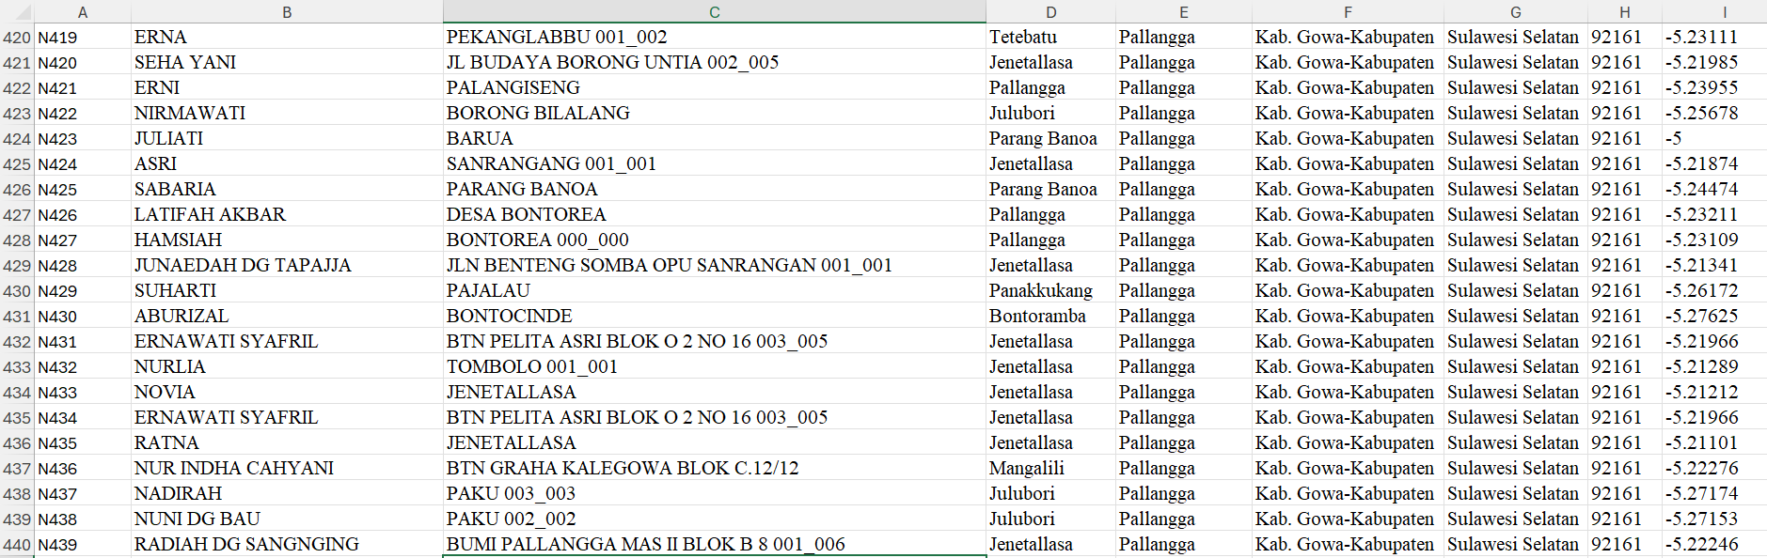

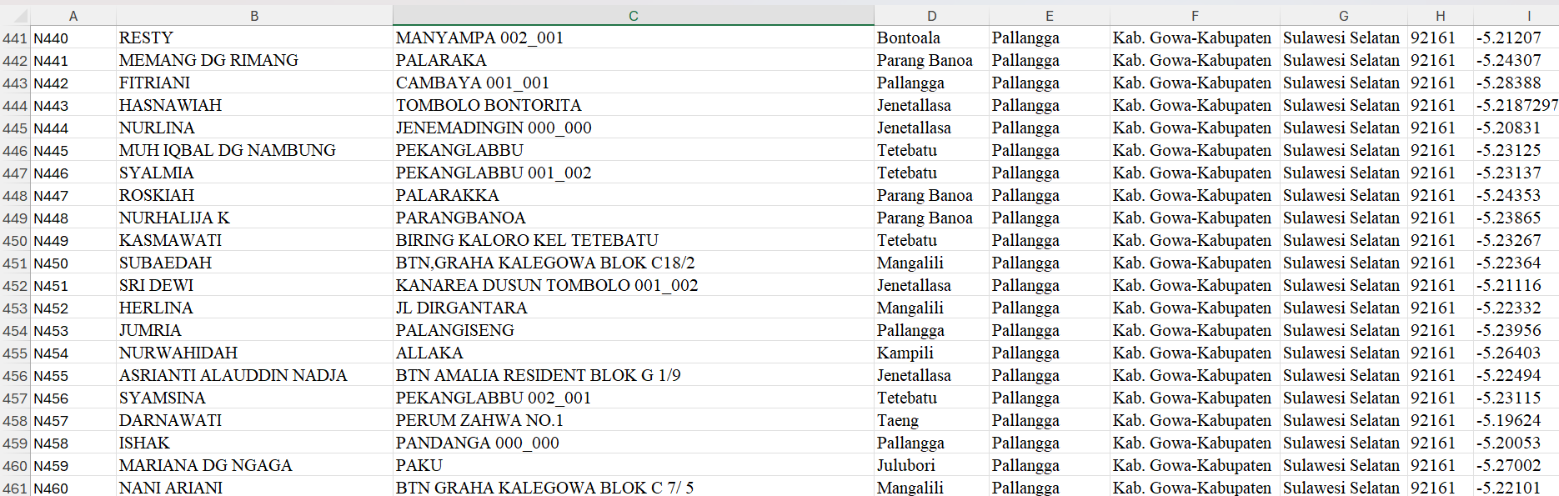

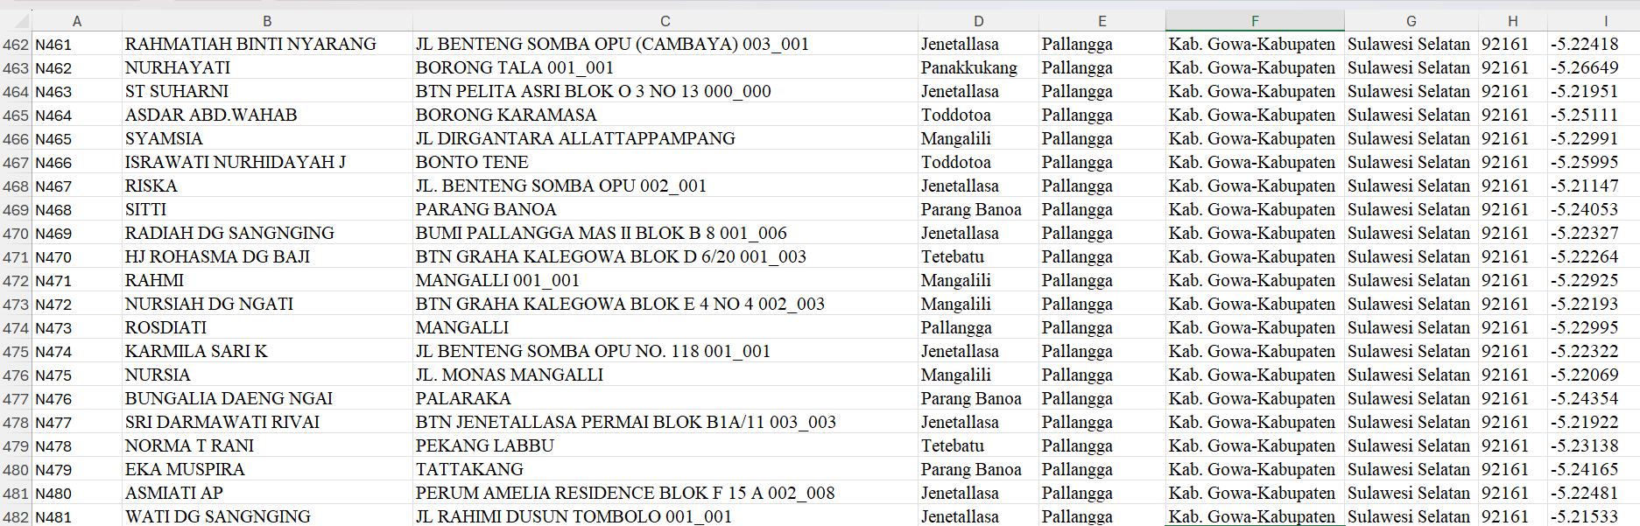

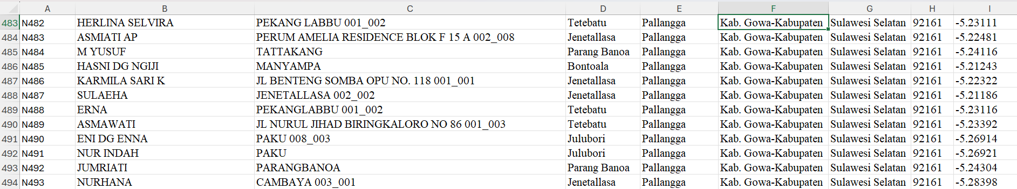

Lampiran 2. Source Code

import pandas as pd

importnumpyas np

importplotly.expressaspx

import folium

fromfolium.pluginsimportMarkerCluster

fromsklearn.clusterimportKMeans

fromsklearn.metricsimportaccuracy_score

import math

importmatplotlib.pyplotasplt

defdegrees_to_radians(degrees):

    return degrees * math.pi / 180

defspherical_law_of_cosines(lat1, lon1, lat2, lon2):

    # Convert latitude and longitude from degrees to radians

    lat1 = degrees_to_radians(lat1)

    lon1 = degrees_to_radians(lon1)

    lat2 = degrees_to_radians(lat2)

    lon2 = degrees_to_radians(lon2)

    # Spherical law of cosines formula

    cos_d = math.sin(lat1) * math.sin(lat2) + math.cos(lat1) * math.cos(lat2) * math.cos(lon2 - lon1)

    # Ensure cos_d is within valid range to avoid numerical errors

    cos_d = max(-1, min(1, cos_d))

    d = math.acos(cos_d)

    # Radius of the Earth in kilometers

    R = 6371.0

    # Distance in kilometers

    distance = R * d

    return distance

# Load agent and customer datasets from Excel files

data_nasabah = pd.read_excel('alamatlth.xlsx')  # Replace with your customer Excel file

data_agen = pd.read_excel('AlamatAgen.xlsx')  # Replace with your agent Excel file

# Create dataframe 3 for the next output dataframe

data_frame = data_nasabah

# Calculate distance through looping

for x in range(len(data_agen)):

    all_jarak = []

    for y in range(len(data_nasabah)):

        # Extract latitude and longitude from separate columns

        latitude = data_nasabah['latitude'][y]

        longitude = data_nasabah['longitude'][y]

        # Call the spherical law of cosines (lat_a, long_a, lat_b, long_b)

        jarak = spherical_law_of_cosines(float(latitude), float(longitude), float(data_agen['latitude'][x]), float(data_agen['longitude'][x]))

        all_jarak.append(jarak)

    ser_jarak = pd.Series(all_jarak, name=f'agen_{x+1}')

    data_frame[f'agen_{x+1}'] = ser_jarak

# take from column 5 to the end

data_x =data_frame.iloc[:,7:]

start_col = 0

end_col = 4

data_y= data_frame.iloc[:, start_col:end_col+1]

# creating Kmeans object using  KMeans()

kmean = KMeans(n_clusters = 11, random_state=1)

# Fit on data

data_x['Cluster'] = kmean.fit_predict(data_x)

KMeans(algorithm='auto',

       copy_x=True,

       init='k-means++', # selects initial cluster centers

       max_iter=300,

       n_clusters=3,

       n_init=10,

       # n_jobs=None,

       # precompute_distances='auto',

       random_state=1,

       tol=0.0001, # min. tolerance for distance between clusters

       verbose=0)

# Fungsiuntukmengambilnilaiterkecil dan namakolomnyadalamsetiap baris

deffind_min_with_column_name(row):

    min_value = row.min()

    column_name = ""

    ifrow.idxmin() == "agen_1":

        column_name = "Jenetallasa"

    elifrow.idxmin() == "agen_2":

        column_name = "Tetebatu"

    elifrow.idxmin() == "agen_3":

        column_name = "Taeng"

    elifrow.idxmin() == "agen_4":

        column_name = "Julubori"

    elifrow.idxmin() == "agen_5":

        column_name = "Bontoala"

    elifrow.idxmin() == "agen_6":

        column_name = "Pallangga"

    elifrow.idxmin() == "agen_7":

        column_name = "Bontoramba"

    elifrow.idxmin() == "agen_8":

        column_name = "Pangkabinanga"

    elifrow.idxmin() == "agen_9":

        column_name = "Panakkukang"

    elifrow.idxmin() == "agen_10":

        column_name = "Bungaejaya"

    elifrow.idxmin() == "agen_11":

        column_name = "Mangalili"

    returnmin_value, column_name

# Menggunakan apply untukmengambilnilaiterkecil dan namakolomnyadalamsetiap baris

data_x[['Nasabah', 'Agen Terdekat']] = data_x.iloc[:, 3:14].apply(find_min_with_column_name, axis=1, result_type='expand')

# Menampilkanhasiluntukmemeriksa

print(data_x.head())

ex=pd.DataFrame(data_x)

ex=ex.reset_index(drop=True)

ex['ID']=ex.index+0

print(ex.columns)

print(data_y.columns)

#ex['ID'] = ex['ID'].astype('object')

ex['ID'] = 'N' + ex['ID'].astype(str).str.zfill(3)

ex.head()

# Jika kolom di 'data_y' bernama 'agent_id' (misalnya), ubahmenjadi 'agen_id'

data_y.rename(columns={'nasabah_id': 'ID'}, inplace=True)

data_y.head()

ex = pd.DataFrame(ex)

ey = pd.DataFrame(data_y)

merged_df = pd.merge( ey,ex,  on='ID', how='inner')

#merged_df.to_excel('JarakKluster.xlsx', index=False)

merged_df.head()

data_pie=pd.DataFrame(merged_df)

val_counts = data_pie['Agen Terdekat'].value_counts()

plt.pie(val_counts.values, labels=val_counts.index, autopct='%1.1f%%', startangle=140)

plt.axis('equal')

plt.title('Diagram Hasil Klustering')

plt.show()

# Menghitung rata-rata koordinatuntukmenentukantitiktengahpeta

avg_lat = (data_agen['latitude'].mean() + merged_df['latitude'].mean()) / 2

avg_lon = (data_agen['longitude'].mean() + merged_df['longitude'].mean()) / 2

# Buatpetadengantitiktengah yang ditentukan

m = folium.Map(location=[avg_lat, avg_lon], zoom_start=12)  # Sesuaikanzoom_startsesuaikeinginan Anda

# MarkerClusteruntukagen

agent_cluster = MarkerCluster().add_to(m)

# Tambahkan marker untuksetiapagen

for index, row indata_agen.iterrows():

    popup_text = f"Agen ID: {row['agen_id']}<br>Latitude: {row['latitude']}<br>Longitude: {row['longitude']}"

    foriinrange(1, 12):  # Menggunakan range(1, 12) untuk agen_1 sampai agen_11

        iff'agen_{i}'in row:

            popup_text += f"<br>Agen_{i}: {row[f'agen_{i}']}"

    folium.Marker(

        location=[row['latitude'], row['longitude']],

        popup=popup_text,

        icon=folium.Icon(color='blue', icon='info-sign')

    ).add_to(agent_cluster)

# MarkerClusteruntuknasabah

nasabah_cluster = MarkerCluster().add_to(m)

# Tambahkan marker untuksetiapnasabah dan hubungkandenganagenterdekatnya

for index, row inmerged_df.iterrows():

    folium.Marker(

        location=[row['latitude'], row['longitude']],

        popup=f"Nasabah ID: {row['ID']}<br>Latitude: {row['latitude']}<br>Longitude: {row['longitude']}<br>Agen Terdekat: {row['Agen Terdekat']}",

        icon=folium.Icon(color='red', icon='user')

    ).add_to(nasabah_cluster)

    # Cari baris agen yang sesuai

    matching_agen = data_agen[data_agen['agen_id'] == row['Agen Terdekat']]

    ifnotmatching_agen.empty:

        agen_row = matching_agen.iloc[0]  # Ambil baris pertama yang cocok

        folium.PolyLine(

            locations=[

                [row['latitude'], row['longitude']],

                [agen_row['latitude'], agen_row['longitude']]

            ],

            color='green'

        ).add_to(m)

# Simpanpetake file HTML

m.save('nasabah_agen_map.html')

# Menampilkanpetasecarainteraktif di Jupyter Notebook (jikadigunakan)

M

Lampiran 3. Permohonan Penelitian Kepada Ketua Program Studi Informatika

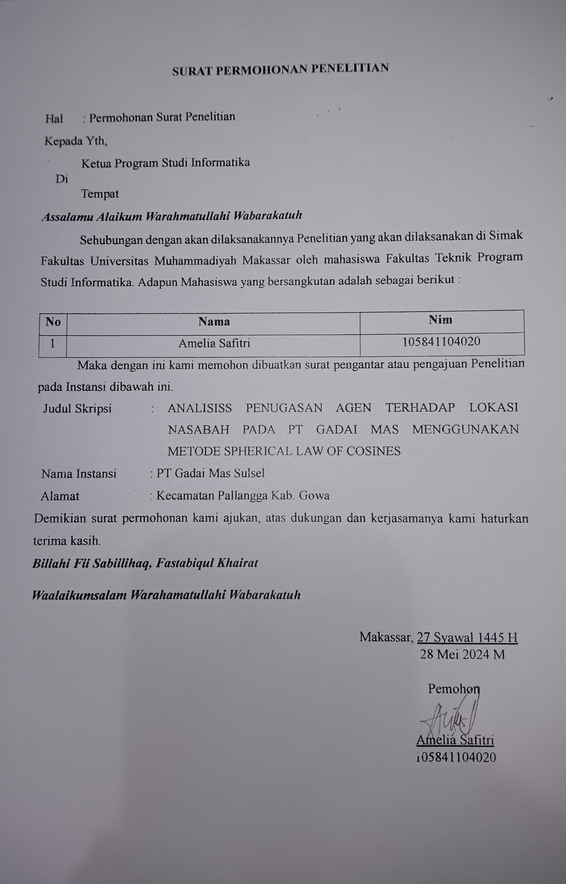

Gambar 24. Permohonan Penelitian Kepada Ketua Prodi Informatika

Lampiran 4. Pengantar Penelitian Kepada Ketua LP3M Unismuh Makassar

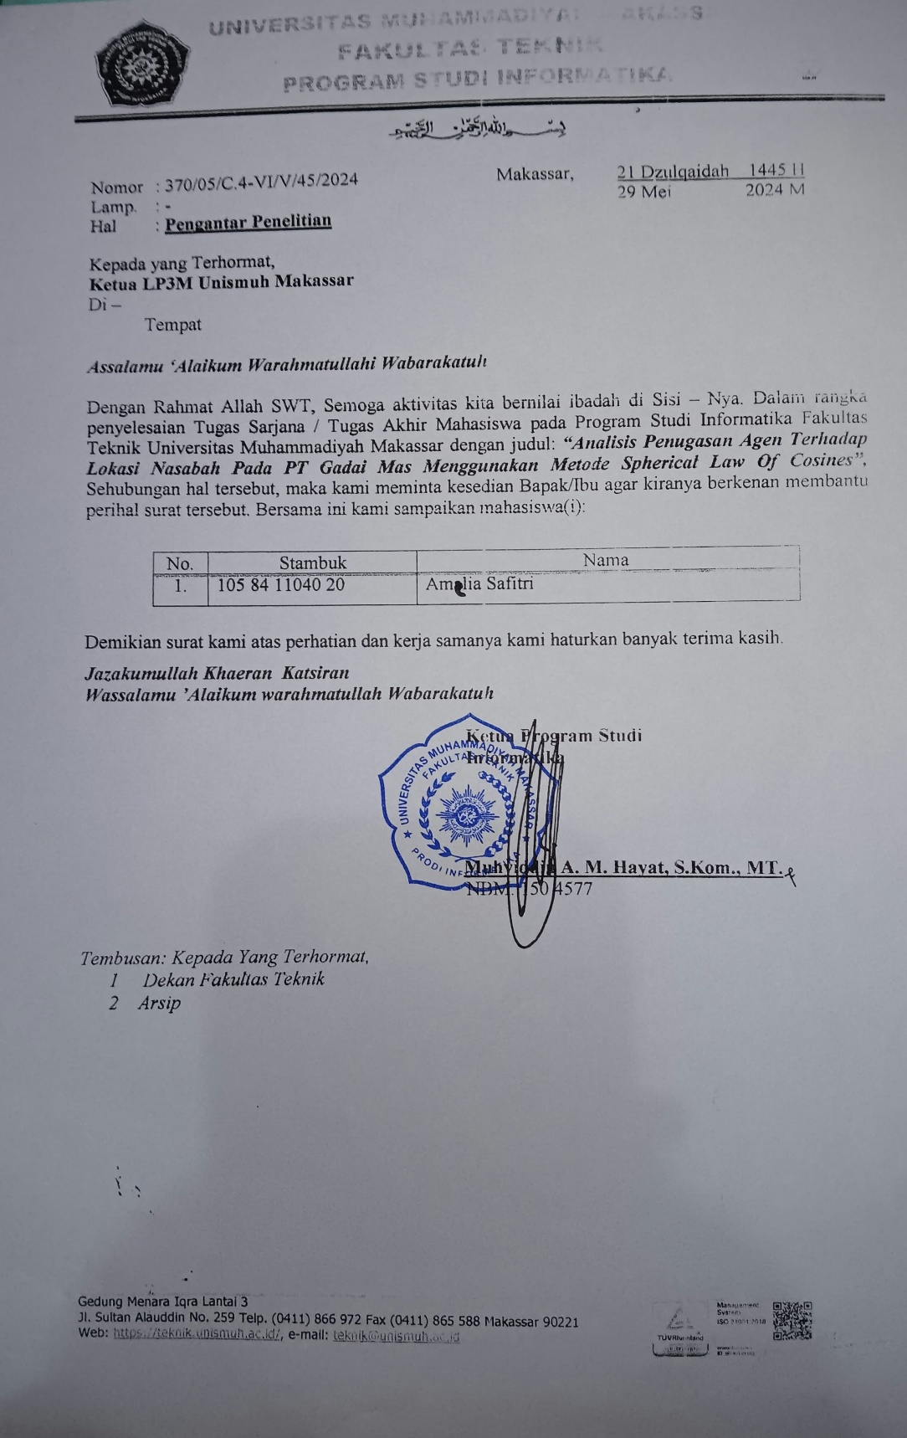

Gambar 25. Pengantar Penelitian Kepada LP3M Unismuh Makassar

Lampiran 5. Permohonan Izin Penelitian Kepada Bapak Gubernur Prov Sulsel Cq. Kepala Penanaman Modal dan PTSP Sulsel

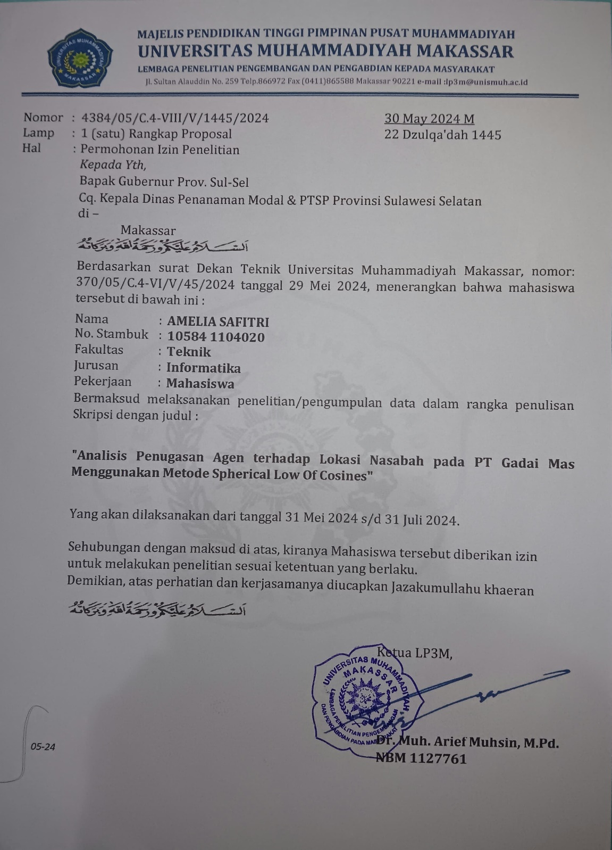

Gambar 26. Permohonan Izin Penelitian Kepada Bapak Gubernur Prov Sulsel Cq. Kepala Penanaman Modal dan PTSP Sulsel

Lampiran 6. Surat Izin Penelitian dari Dinas Penanaman Modal dan PTSP

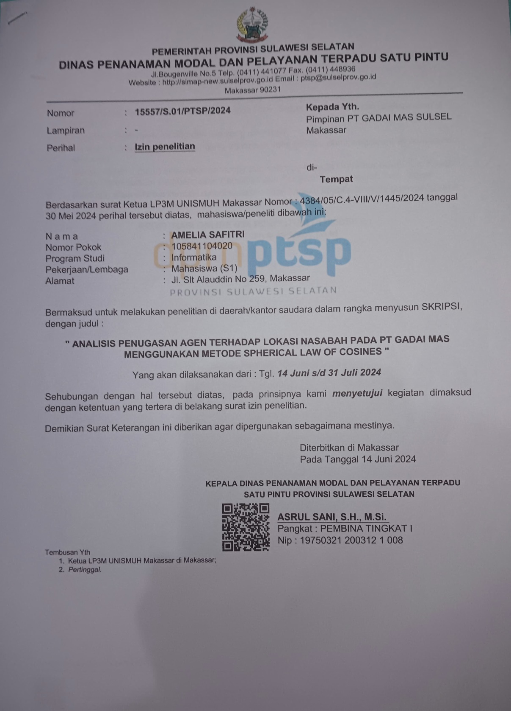

Gambar 27. Surat Izin Penelitian dari Dinas Penanaman Modal dan PTSP

